Nhập môn Công nghệ phần mềm

Phân tích yêu cầu

Hệ thống học tiếng anh - Nhóm 01


Bộ môn Công Nghệ Phần Mềm
Khoa Công Nghệ Thông Tin
Đại học Khoa Học Tự Nhiên TP.HCHCM
Mục Lục
Các nội dung chính 1
1 Bảng đánh giá thành viên 2
2 Mô hình quan niệm 3
3 Thiết kế kiến trúc 4
3.1 Sơ đồ kiến trúc 6
3.2 Sơ đồ lớp 7
3.3 Đặc tả lớp 20
4 Thiết kế dữ liệu 21
4.1 Sơ đồ dữ liệu 21
4.2 Đặc tả dữ liệu 34
5 Thiết kế giao diện người dùng và trải nghiệm người dùng 36
5.1 Sơ đồ màn hình 36
5.2 Đặc tả màn hình 59

PHÂN TÍCH YÊU CẦU

Các nội dung chính
Mục tiêu tài liệu tập trung vào các chủ đề:
- Tạo ra tài liệu phân tích yêu cầu
- Hoàn chỉnh tài liệu phân tích yêu cầu với các nội dung:
  - Mô tả phát biểu bài toán
  - Tổng quan về các yêu cầu (chức năng và phi chức năng), Stakeholders.
  - Mô hình use case
  - Đặc tả use case
  - Vẽ mô hình prototype, mockups giao diện của hệ thống
- Đọc hiểu tài liệu phân tích yêu cầu.

Bảng đánh giá thành viên

MSSV | Tên | Đóng góp (%) | Chữ kí
23120291 | Lê Quang Linh | 100% | Linh
23120338 | Hoàng Hùng Quân | 100% | Quân
23120044 | Trần Trung Hiếu | 100% | Hiếu
23120159 | Nguyễn Hoàng Minh Quân | 100% | Quân
23120127 | Dương Trọng Hòa | 100% | Hòa

Mô hình quan niệm
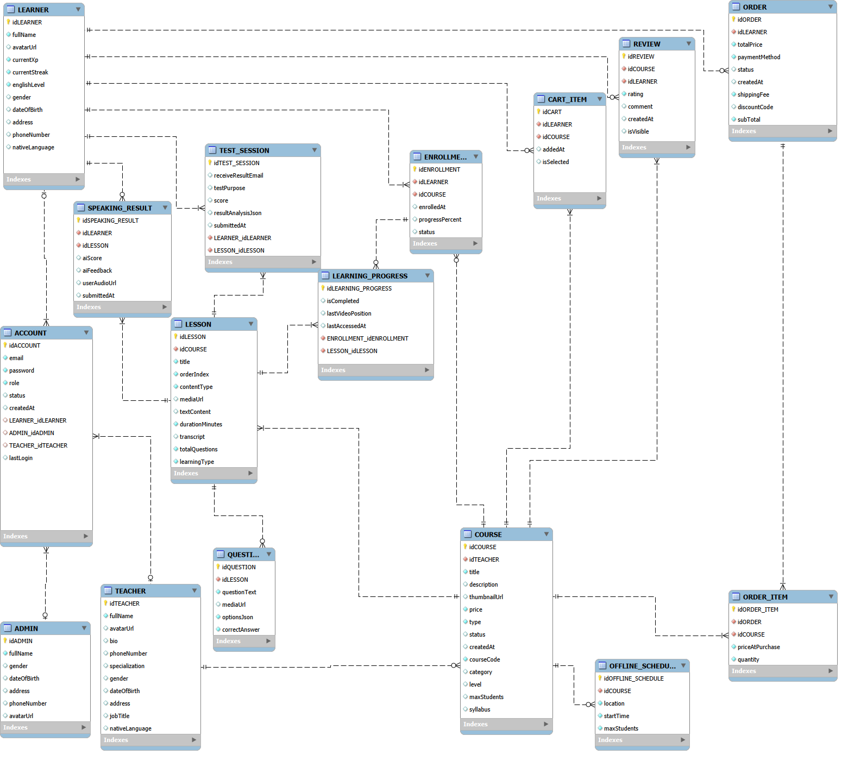

Thiết kế kiến trúc

Sơ đồ kiến trúc

3.1.1. Sơ đồ cây phân rã hệ thống
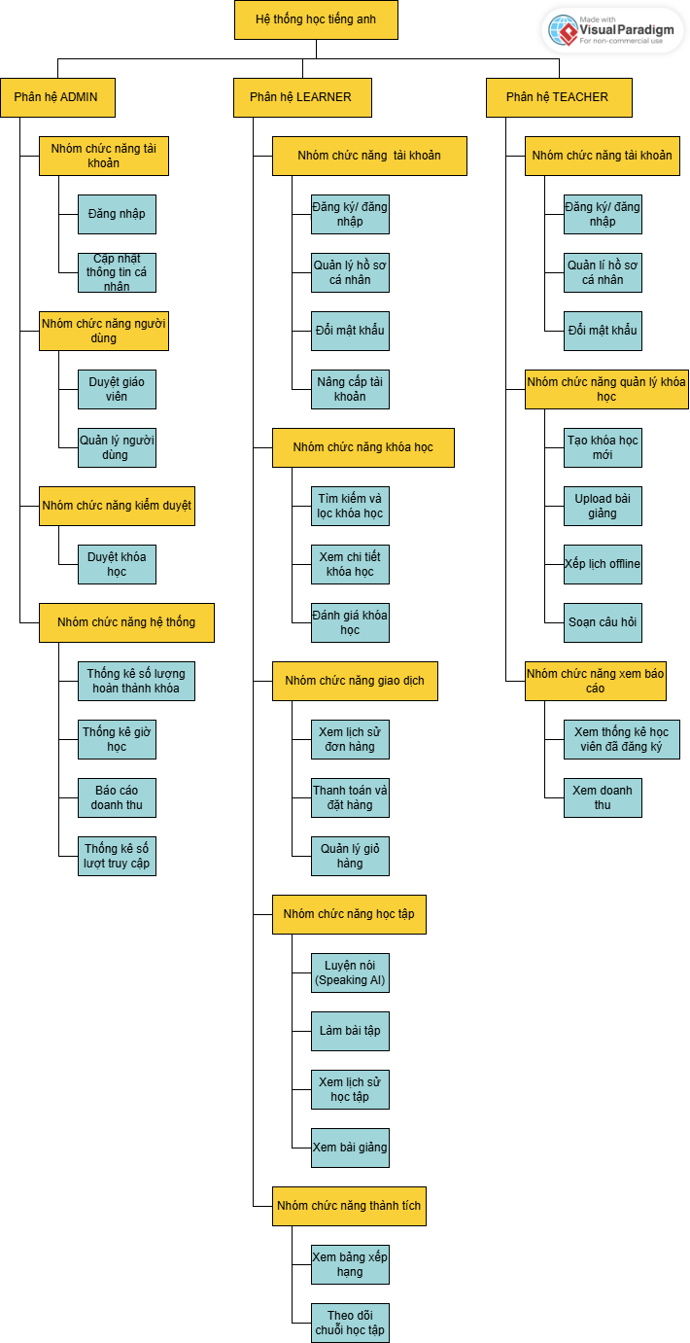

3.1.2. Sơ đồ kiến trúc hệ thống
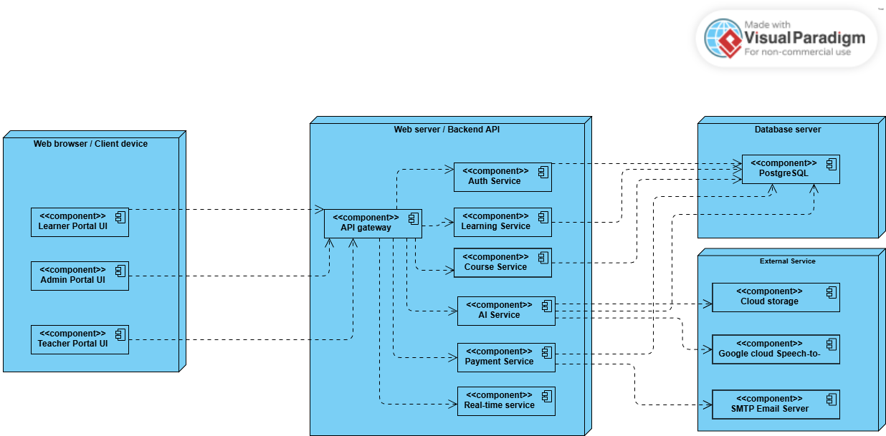

3.1.3 Chiến lược Kiến trúc (Architectural Strategies)
Dựa trên kết quả phân rã chức năng (System Decomposition) và sơ đồ kiến trúc tổng quan, hệ thống được xây dựng dựa trên sự kết hợp của các chiến lược kiến trúc sau:

3.1.3.1 Kiến trúc Vi dịch vụ (Microservices Architecture)
Hệ thống được thiết kế theo hướng phi tập trung, phân rã thành các dịch vụ độc lập (Services) tương ứng trực tiếp với các nhóm chức năng trong Sơ đồ phân rã:
- Sự phân chia dịch vụ (Service Decomposition):
  - Auth Service: Đảm nhận toàn bộ nhóm chức năng Tài khoản (Đăng ký, Đăng nhập, Phân quyền).
  - Core Learning Service: Đảm nhận nhóm chức năng Học tập và Quản lý khóa học.
  - Payment Service: Đảm nhận nhóm chức năng Giao dịch và thanh toán.
  - AI Pronunciation Service: Được tách riêng để xử lý tác vụ nặng là Luyện nói AI, đảm bảo hiệu năng không ảnh hưởng đến các service khác.
- Cơ chế hoạt động: Các Services này chạy độc lập trong Backend Node, có Database riêng biệt (Logic) và giao tiếp với nhau hoặc với bên ngoài thông qua API Gateway.

3.1.3.2. Mô hình Client-Server (Khách - Chủ)
Hệ thống tuân thủ chặt chẽ mô hình Client-Server để tách biệt hoàn toàn giữa giao diện người dùng và logic xử lý:
- Client-Side (Frontend): Bao gồm 3 phân hệ Portal: Learner, Admin, Teacher. Các phân hệ này hoạt động như các Single Page Application (SPA), chỉ chịu trách nhiệm hiển thị UI/UX.
- Server-Side (Backend): Tập hợp các Microservices chịu trách nhiệm xử lý logic nghiệp vụ.
- Giao thức: Client và Server trao đổi dữ liệu qua chuẩn RESTful API (JSON/HTTPS).

3.1.3.3. Kiến trúc Phân lớp (Layered Architecture - Bên trong từng Service)
Để đảm bảo code dễ bảo trì (Maintainability), nội bộ mỗi Microservice (ví dụ: bên trong Learning Service) vẫn được tổ chức theo kiến trúc 3 lớp:
- API Layer (Interface): Tiếp nhận các request từ API Gateway, thực hiện validate dữ liệu đầu vào.
- Business Logic Layer (Service Domain): Xử lý các nghiệp vụ cốt lõi (ví dụ: thuật toán tính điểm, logic kiểm tra điều kiện khóa học).
- Data Access Layer (Repository): Chịu trách nhiệm truy xuất trực tiếp dữ liệu từ PostgreSQL.

3.1.3.4. Cơ chế tích hợp Dịch vụ ngoài (External Service Integration)
Hệ thống sử dụng cơ chế Adapter để kết nối với các dịch vụ bên thứ ba nhằm tối ưu nguồn lực:
- Lưu trữ: Tích hợp Cloud Storage để lưu trữ tài nguyên media (Video bài giảng, Audio).
- AI Processing: Tích hợp Google Cloud Speech-to-Text thông qua API để xử lý tính năng nhận diện giọng nói.

Sơ đồ lớp
Link: Class Diagram

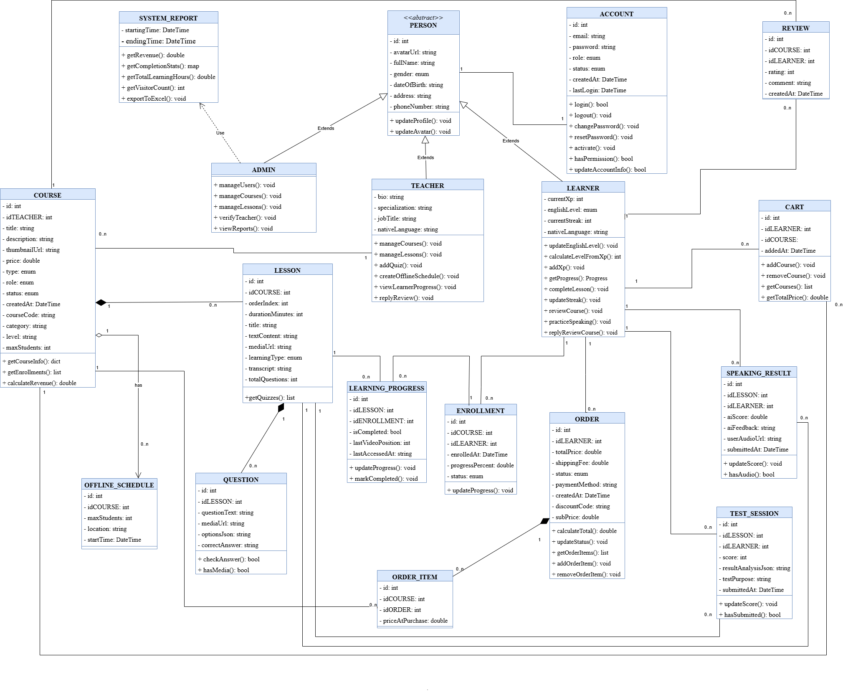

Đặc tả lớp

3.3.1 Class PERSON (Abstract)
Mô tả: Lớp quản lý thông tin cơ bản chung của mọi người dùng.
Thuộc tính:
Seq | Property | Modifier | Constraint | Description
1 | id | private | PK | Mã định danh duy nhất của người dùng (UUID/String).
2 | fullName | private | NOT NULL | Tên hiển thị đầy đủ của người dùng.
3 | avatarUrl | private |  | Link ảnh đại diện.
4 | gender | private |  | Giới tính (Male, Female, Other).
5 | dateOfBirth | private |  | Ngày tháng năm sinh.
6 | address | private |  | Địa chỉ liên hệ.
7 | phoneNumber | private |  | Số điện thoại liên lạc.

Phương pháp/Hoạt động chính:
Seq | Operation | Modifier | Constraint | Description
1 | updateProfile() | public |  | Cập nhật thông tin hồ sơ cá nhân.
2 | updateAvatar() | public |  | Thay đổi ảnh đại diện

3.3.2 Class LEARNER
Mô tả: Lớp quản lý thông tin học viên và các hoạt động liên quan đến quá trình học tập của họ trong hệ thống (kế thừa class PERSON).
Thuộc tính:
Seq | Property | Modifier | Constraint | Description
1 | currentXp | private | NOT NULL | Điểm kinh nghiệm hiện tại tích lũy được.
2 | currentStreak | private | NOT NULL | Số ngày học liên tiếp (chuỗi streak).
3 | nativeLanguage | private |  | Ngôn ngữ mẹ đẻ của học viên.
4 | englishLevel | private | NOT NULL | Trình độ tiếng Anh hiện tại (A1-C2).

Phương pháp/Hoạt động chính:
Seq | Operation | Modifier | Constraint | Description
1 | addXp() | public |  | Tăng XP khi hoàn thành bài học.
2 | updateStreak() | public |  | Cập nhật số ngày học liên tục.
3 | updateEnglishLevel() | public |  | Cập nhật level dựa theo kết quả kiểm tra / tổng XP.
4 | calculateLevelFromXp() | public |  | Hàm nội bộ để tự động xác định level theo XP.
5 | completeLesson() | public |  | Kích hoạt logic sau khi học xong một bài (tăng XP, streak, gán badge…).
6 | getProgress() | public |  | Trả về tiến độ học (XP, level, streak…).
7 | replyReviewCourse() | public |  | Đánh giá khóa học.
8 | practiceSpeaking() | public |  | Luyện tập speaking

3.3.3 Class TEACHER
Mô tả: Lớp quản lý thông tin giảng viên và các hoạt động liên quan đến việc giảng dạy cùng quản lý khóa học (kế thừa class PERSON).
Thuộc tính:
Seq | Property | Modifier | Constraint | Description
1 | bio | private |  | Tiểu sử, giới thiệu ngắn về giáo viên.
2 | specialization | private |  | Chuyên môn giảng dạy (IELTS, TOEIC...).
3 | nativeLanguage | private |  | Ngôn ngữ mẹ đẻ của học viên.

Phương pháp/Hoạt động chính:
Seq | Operation | Modifier | Constraint | Description
1 | manageCourses() | public |  | Tạo mới, chỉnh sửa, xóa khóa học.
2 | manageLessons() | public |  | Quản lý bài học, thêm nội dung, sửa bài tập,…
3 | viewLearnerProgress() | public |  | Xem tiến độ của một học viên trong khóa học.
4 | createOfflineSchedule() | public |  | Tạo lịch trình lớp học offline.
5 | replyReview() | public |  | Phản hồi các đánh giá của học viên.
6 | addQuiz() | public |  | Thêm câu hỏi vào bài học.

3.3.4 Class ADMIN
Mô tả: Lớp quản lý thông tin quản trị viên và các hoạt động điều hành hệ thống (kế thừa class PERSON).
Thuộc tính:
Seq | Property | Modifier | Constraint | Description
1 | jobTitle | private |  | Chức danh công việc (ví dụ: Super Admin, Manager).
2 | department | private |  | Phòng ban làm việc.

Phương pháp/Hoạt động chính:
Seq | Operation | Modifier | Constraint | Description
1 | manageUsers() | public |  | Quyền thao tác trên tài khoản learner: xem, khóa/mở khóa, đặt lại mật khẩu,…
2 | manageCourses() | public |  | Tạo mới, chỉnh sửa, xóa khóa học.
3 | manageLessons() | public |  | Quản lý bài học, thêm nội dung, sửa bài tập,…
4 | viewReports() | public |  | Xem thống kê học tập của hệ thống (Số người học, lượt học mỗi ngày).
5 | verifyTeacher() | public |  | Phê duyệt thông tin giáo viên

3.3.5 Class ACCOUNT
Mô tả: Lớp quản lý thông tin đăng nhập và trạng thái hoạt động của người dùng trong hệ thống.
Thuộc tính:
Seq | Property | Modifier | Constraint | Description
1 | id | private | PK, NOT NULL | Mã định danh tài khoản.
2 | email | private | NOT NULL, UNIQUE | Email đăng nhập (không được trùng lặp).
3 | password | private | NOT NULL | Mật khẩu đã được mã hóa.
4 | role | private | NOT NULL | Vai trò người dùng (Learner, Teacher, Admin).
5 | status | private | NOT NULL | Free/ Premium
6 | createdAt | private |  | Thời điểm tạo tài khoản.
7 | lastLogin | private |  | Thời điểm đăng nhập gần nhất.

Phương pháp/Hoạt động chính:
Seq | Operation | Modifier | Constraint | Description
1 | login() | public |  | Kiểm tra mật khẩu, cập nhật lastLogin, trả về kết quả đăng nhập.
2 | logout() | public |  | Đăng xuất người dùng.
3 | changePassword() | public |  | Đổi mật khẩu, có kiểm tra mật khẩu cũ.
4 | resetPassword() | public |  | Dùng cho trường hợp quên mật khẩu hoặc qua email recovery.
5 | hasPermission() | public |  | Dùng trong thiết kế hệ thống phân quyền.
6 | activate() | public |  | Kích hoạt tài khoản (Lên premium).
7 | updateAccountInfo() | public |  | Thay đổi thông tin tài khoản.

3.3.6 Class COURSE
Mô tả: Lớp quản lý thông tin khóa học.
Thuộc tính:
Seq | Property | Modifier | Constraint | Description
1 | id | private | PK, NOT NULL | Mã định danh tài khoản.
2 | idTEACHER | private | NOT NULL, FK | Giáo viên phụ trách khóa học này.
3 | title | private | NOT NULL | Tên tiêu đề khóa học.
4 | description | private |  | Mô tả chi tiết nội dung khóa học.
5 | thumbnailUrl | private |  | Đường dẫn ảnh bìa khóa học.
6 | price | private | NOT NULL | Giá bán của khóa học.
7 | type | private | NOT NULL | Loại hình (Online miễn phí/trả phí, Offline).
8 | createdAt | private |  | Thời điểm tạo khóa học.
9 | courseCode | private | NOT NULL, UNIQUE | Mã khóa học (duy nhất, dùng để tra cứu).
10 | category | private |  | Danh mục khóa học (ví dụ: Tiếng Anh giao tiếp).
11 | level | private |  | Trình độ mục tiêu (A1, A2, B1...).
12 | maxStudents | private |  | Số lượng học viên tối đa (cho lớp Offline).

Phương pháp/Hoạt động chính:
Seq | Operation | Modifier | Constraint | Description
1 | getCourseInfo() | public |  | Trả về thông tin tổng quan: title, description, thumbnail, price, level, status, teacher.
2 | getEnrollments() | public |  | Lấy danh sách Enrollment liên quan đến khóa học (từ đó biết Learner đang học).
3 | calculateRevenue() | public |  | Tính doanh thu khóa học.

3.3.7 Class CART
Mô tả: Lớp quản lý giỏ hàng của học viên, chứa các khóa học mà học viên muốn mua trước khi thanh toán.
Thuộc tính:
Seq | Property | Modifier | Constraint | Description
1 | id | private | PK, NOT NULL | Mã định danh duy nhất của giỏ hàng.
2 | idLEARNER | private | FK, NOT NULL | Xác định giỏ hàng này thuộc về học viên nào.
3 | idCOURSE | private | FK, NOT NULL | Xác định khóa học nào đang nằm trong giỏ.
4 | addedAt | private |  | Thời điểm thêm khóa học vào giỏ.

Phương pháp/Hoạt động chính:
Seq | Operation | Modifier | Constraint | Description
1 | addCourse() | public |  | Thêm một khóa học vào giỏ.
2 | removeCourse() | public |  | Xóa khóa học khỏi giỏ.
3 | getCourses() | public |  | Lấy danh sách các khóa học hiện có trong giỏ.
4 | getTotalPrice() | public |  | Tính tổng giá các khóa học trong giỏ.

3.3.8 Class ENROLLMENT
Mô tả: Lớp quản lý việc ghi danh của học viên vào một khóa học và theo dõi tình trạng học tập tổng quan.
Thuộc tính:
Seq | Property | Modifier | Constraint | Description
1 | id | private | PK, NOT NULL | Mã định danh duy nhất của lượt đăng ký.
2 | idLEARNER | private | FK, NOT NULL | Học viên đăng ký khóa học.
3 | idCOURSE | private | FK, NOT NULL | Khóa học được đăng ký.
4 | enrolledAt | private |  | Thời điểm đăng ký thành công.
5 | progressPercent | private |  | Tiến độ hoàn thành khóa học (0% - 100%).
6 | status | private |  | Trạng thái học tập ('Active', 'Completed').

Phương pháp/Hoạt động chính:
Seq | Operation | Modifier | Constraint | Description
1 | updateProgress() | public |  | Cập nhật tiến trình học (progressPercent).

3.3.9 Class LESSON
Mô tả: Lớp quản lý nội dung từng bài học trong một khóa học.
Thuộc tính:
Seq | Property | Modifier | Constraint | Description
1 | id | private | PK, NOT NULL | Mã định danh duy nhất của bài học.
2 | idCOURSE | private | FK, NOT NULL | Bài học này thuộc về khóa học nào.
3 | title | private | NOT NULL | Tiêu đề của bài học.
4 | orderIndex | private | NOT NULL | Số thứ tự sắp xếp bài học trong khóa.
5 | mediaUrl | private |  | Đường dẫn đến file video hoặc tài liệu.
6 | textContent | private |  | Nội dung bài học dạng văn bản (nếu có).
7 | durationMinutes | private | NOT NULL | Thời lượng ước tính của bài học (phút).
8 | transcript | private |  | Lời thoại/Phụ đề chi tiết của video.
9 | totalQuestions | private | NOT NULL | Tổng số câu hỏi (nếu bài học là Quiz).
10 | learningType | private | NOT NULL | Kỹ năng chính (Listening, Reading, Speaking...).

3.3.10 Class OFFLINE_SCHEDULE
Mô tả: Lớp quản lý lịch học trực tiếp (offline) của một khóa học.
Thuộc tính:
Seq | Property | Modifier | Constraint | Description
1 | id | private | PK, NOT NULL | Mã định danh lịch học.
2 | idCOURSE | private | FK, NOT NULL | Lịch học này thuộc về khóa học Offline nào.
3 | location | private | NOT NULL | Địa điểm/Phòng học cụ thể.
4 | startTime | private | NOT NULL | Thời gian bắt đầu buổi học.
5 | maxStudents | private | NOT NULL | Số lượng học viên tối đa cho buổi học này.

3.3.11 Class ORDER
Mô tả: Lớp quản lý thông tin giao dịch của học viên.
Thuộc tính:
Seq | Property | Modifier | Constraint | Description
1 | id | private | PK, NOT NULL | Mã định danh đơn hàng.
2 | idLEARNER | private | FK, NOT NULL | Học viên thực hiện đơn hàng này.
3 | totalPrice | private | NOT NULL | Tổng tiền thực tế phải thanh toán.
4 | paymentMethod | private | NOT NULL | Phương thức thanh toán.
5 | status | private | NOT NULL | Trạng thái đơn hàng ('Pending', 'Paid', 'Failed').
6 | createdAt | private |  | Thời điểm tạo đơn hàng.
7 | shippingFee | private |  | Phí vận chuyển tài liệu (nếu có).
8 | discountCode | private |  | Mã giảm giá áp dụng (nếu có).

Phương pháp/Hoạt động chính:
Seq | Operation | Modifier | Constraint | Description
1 | calculateTotal() | public |  | Tính tổng số tiền phải trả.
2 | getOrderItems() | public |  | Lấy danh sách khóa học trong đơn.
3 | addOrderItem() | public |  | Thêm khóa học vào đơn (có thể được gọi khi checkout từ Cart).
4 | removeOrderItem() | public |  | Loại bỏ một OrderItem (trong giai đoạn chưa thanh toán).
5 | updateStatus() | public |  | Cập nhật lại trạng thái đơn hàng.

3.3.12 Class ORDER_ITEM
Mô tả: Lớp quản lý chi tiết từng khóa học trong một đơn hàng.
Thuộc tính:
Seq | Property | Modifier | Constraint | Description
1 | id | private | PK, NOT NULL | Mã định danh dòng chi tiết đơn hàng.
2 | idORDER | private | FK, NOT NULL | Thuộc về mã đơn hàng tổng nào.
3 | idCOURSE | private | FK, NOT NULL | Khóa học nào được mua.
4 | priceAtPurchase | private | NOT NULL | Giá khóa học tại thời điểm mua.

3.3.13 Class QUESTION
Mô tả: Lớp quản lý nội dung câu hỏi trong bài học và dùng để kiểm tra kiến thức của học viên.
Thuộc tính:
Seq | Property | Modifier | Constraint | Description
1 | id | private | PK, NOT NULL | Mã định danh duy nhất của câu hỏi.
2 | idLESSON | private | FK, NOT NULL | Câu hỏi này thuộc về bài học nào.
3 | questionText | private | NOT NULL | Nội dung văn bản của câu hỏi.
4 | optionsJson | private | NOT NULL | Danh sách đáp án lựa chọn (A, B, C, D) dạng JSON.
5 | correctAnswer | private | NOT NULL | Đáp án đúng của câu hỏi.
6 | mediaUrl | private |  | Hình ảnh hoặc âm thanh đi kèm.

Phương pháp/Hoạt động chính:
Seq | Operation | Modifier | Constraint | Description
1 | checkAnswer() | public |  | Kiểm tra xem đáp án của học viên có đúng không.
2 | hasMedia() | public |  | Kiểm tra câu hỏi có media (hình, video, audio) hay không.

3.3.14 Class REVIEW
Mô tả: Lớp quản lý đánh giá của học viên về khóa học.
Thuộc tính:
Seq | Property | Modifier | Constraint | Description
1 | id | private | PK, NOT NULL | Mã định danh lượt đánh giá.
2 | idCOURSE | private | FK, NOT NULL | Đánh giá này dành cho khóa học nào.
3 | idLEARNER | private | FK, NOT NULL | Học viên nào viết đánh giá này.
4 | rating | private | NOT NULL | Điểm đánh giá (1-5 sao).
5 | comment | private |  | Nội dung bình luận chi tiết.
6 | createdAt | private |  | Thời điểm viết đánh giá.

3.3.15 Class SPEAKING_RESULT
Mô tả: Lớp lưu trữ kết quả bài nói (speaking) của học viên cho một bài học, bao gồm điểm AI chấm và nhận xét.
Thuộc tính:
Seq | Property | Modifier | Constraint | Description
1 | id | private | PK, NOT NULL | Mã định danh kết quả luyện nói.
2 | idLESSON | private | FK, NOT NULL | Bài nói này thuộc về bài học nào.
3 | idLEARNER | private | FK, NOT NULL | Học viên thực hiện bài nói.
4 | aiScore | private |  | Điểm số do AI chấm (0-100).
5 | aiFeedback | private |  | Nhận xét chi tiết về phát âm từ AI.
6 | userAudioUrl | private |  | Đường dẫn file ghi âm của học viên.
7 | submittedAt | private |  | Thời điểm nộp bài nói.

Phương pháp/Hoạt động chính:
Seq | Operation | Modifier | Constraint | Description
1 | updateScore() | public |  | Cập nhật điểm và nhận xét từ AI.
2 | hasAudio() | public |  | Kiểm tra xem học viên đã submit audio chưa.

3.3.16 Class TEST_SESSION
Mô tả: Lớp lưu trữ dữ liệu của một lần làm bài kiểm tra của học viên, bao gồm điểm số và phân tích kết quả.
Thuộc tính:
Seq | Property | Modifier | Constraint | Description
1 | id | private | PK, NOT NULL | Mã định danh phiên làm bài kiểm tra.
2 | idLESSON | private | FK, NOT NULL | Bài kiểm tra thuộc nội dung bài học nào.
3 | idLEARNER | private | FK, NOT NULL | Học viên thực hiện bài kiểm tra.
4 | score | private |  | Điểm số tổng kết.
5 | resultAnalysisJson | private |  | Phân tích kết quả chi tiết dạng JSON.
6 | testPurpose | private |  | Mục đích làm bài (ví dụ: Thi thử).
7 | submittedAt | private |  | Thời điểm nộp bài.

Phương pháp/Hoạt động chính:
Seq | Operation | Modifier | Constraint | Description
1 | updateScore() | public |  | Cập nhật điểm và chi tiết kết quả
2 | hasSubmitted() | public |  | Kiểm tra xem Learner đã nộp bài chưa

3.3.17 Class LEARNING_PROGRESS
Mô tả: Lớp lưu trữ dữ liệu của một lần làm bài kiểm tra của học viên, bao gồm điểm số và phân tích kết quả.
Thuộc tính:
Seq | Property | Modifier | Constraint | Description
1 | id | private | PK, NOT NULL | Mã định danh phiên làm bài kiểm tra.
2 | idLESSON | private | FK, NOT NULL | Đang theo dõi tiến độ của bài học nào.
3 | idENROLLMENT | private | FK, NOT NULL | Thuộc về lượt đăng ký khóa học nào.
4 | isCompleted | private |  | Đánh dấu hoàn thành.
5 | lastVideoPosition | private |  | Vị trí video đã xem đến (giây).
6 | lastAccessedAt | private |  | Thời điểm truy cập gần nhất.
7 | submittedAt | private |  | Thời điểm nộp bài.

Phương pháp/Hoạt động chính:
Seq | Operation | Modifier | Constraint | Description
1 | updateProgress() | public |  | Cập nhật lastVideoPosition khi học viên xem video, đồng thời cập nhật lastAccessedAt.
2 | markCompleted() | public |  | Đánh dấu LearningProcess là hoàn thành.

3.3.18 Class SYSTEM_REPORT
Mô tả: Lớp quản lý các báo cáo thống kê của hệ thống, bao gồm dữ liệu về người dùng, khóa học, doanh thu, đánh giá và hoạt động học tập. Được sử dụng bởi admin để theo dõi hiệu suất và tình trạng toàn bộ nền tảng.
Thuộc tính:
Seq | Property | Modifier | Constraint | Description
1 | startingTime | private | NOT NULL | Thời điểm bắt đầu
2 | endingTime | private | NOT NULL | Thời điểm kết thúc

Phương pháp/Hoạt động chính:
Seq | Operation | Modifier | Constraint | Description
1 | getRevenue() | public |  | Trả về tổng doanh thu của trang web trong thời gian báo cáo.
2 | getCompletionStats() | public |  | Trả về thống kê tỷ lệ hoàn thành khóa học hoặc bài học.
3 | getTotalLearningHours() | public |  | Trả về tổng số giờ học của người dùng.
4 | getVisitorCount() | public |  | Trả về số lượng người truy cập hệ thống.
5 | exportToExcel() | public |  | Trả về file excel thống kê của hệ thống.

Thiết kế dữ liệu

Sơ đồ dữ liệu
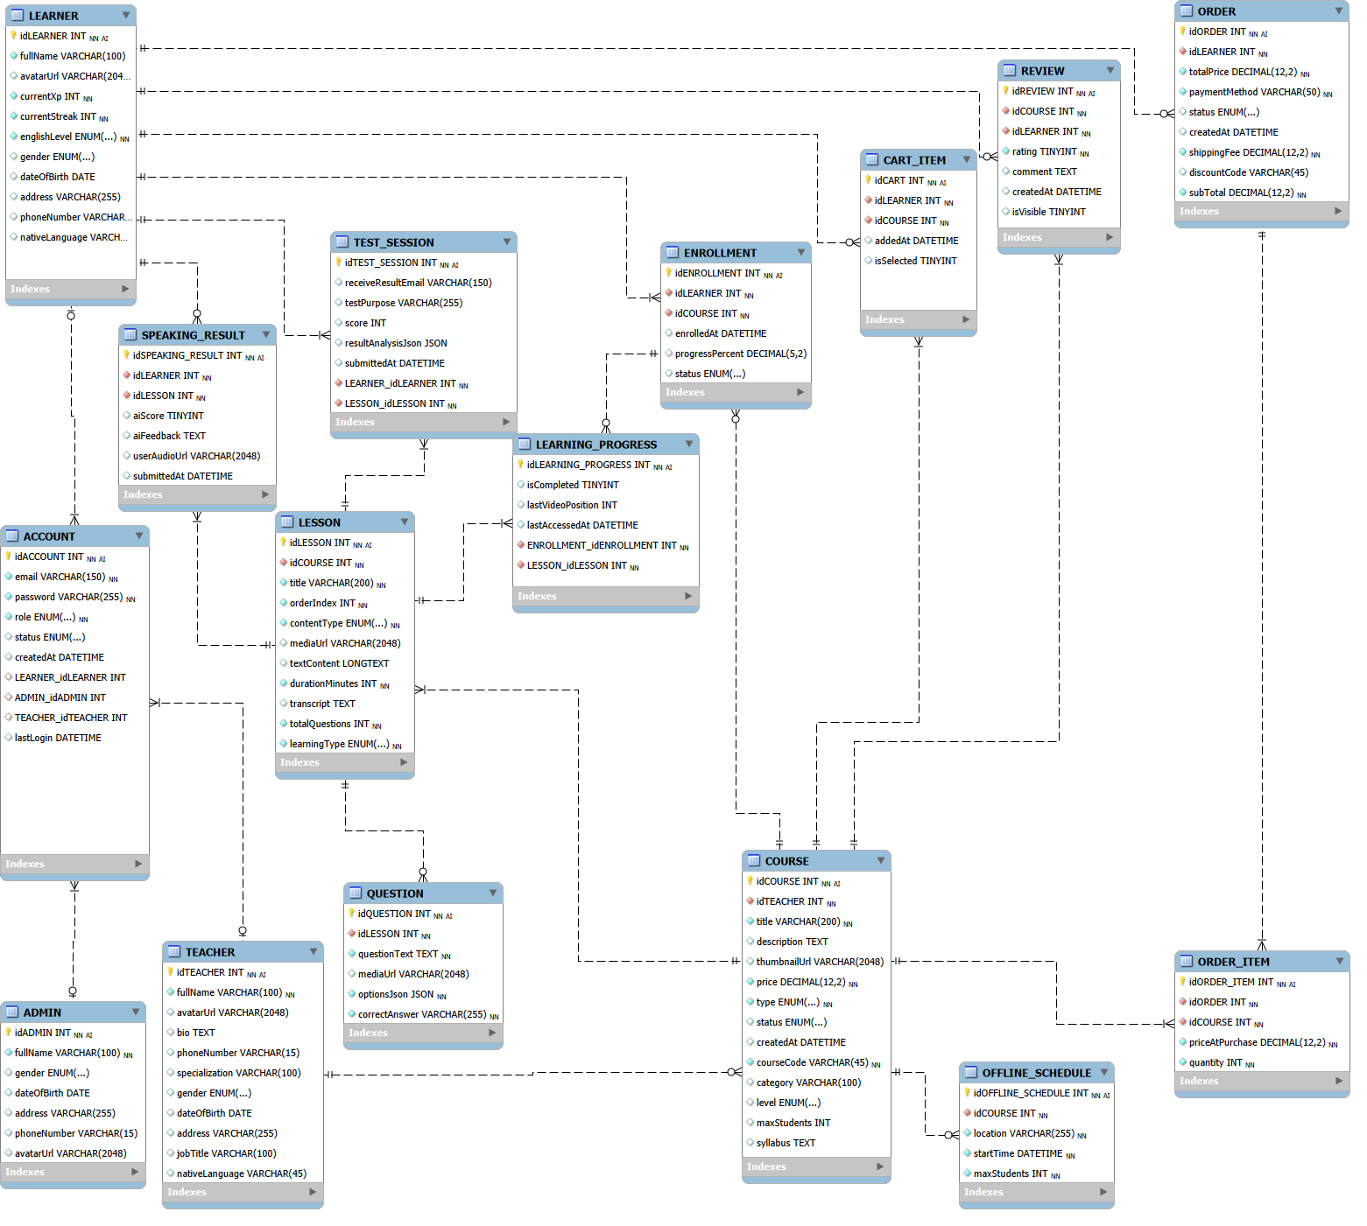

Đặc tả dữ liệu

4.2.1 Bảng LEARNER
Attribute | Data Type | Constraint | Description
idLEARNER | INT | PK, NOT NULL, AUTO_INCREMENT | Mã định danh duy nhất của học viên.
fullName | VARCHAR(100) | NOT NULL | Họ và tên đầy đủ của học viên.
avatarUrl | VARCHAR(2048) | NULL | Đường dẫn ảnh đại diện.
currentXp | INT | NOT NULL, DEFAULT 0 | Điểm kinh nghiệm hiện tại tích lũy được.
currentStreak | INT | NOT NULL, DEFAULT 0 | Số ngày học liên tiếp (chuỗi streak).
englishLevel | ENUM | NOT NULL | Trình độ tiếng Anh hiện tại (A1-C2).
gender | ENUM | NULL | Giới tính (Male, Female, Other).
dateOfBirth | DATE | NULL | Ngày tháng năm sinh.
address | VARCHAR(255) | NULL | Địa chỉ liên hệ.
phoneNumber | VARCHAR(15) | NULL | Số điện thoại liên lạc.
nativeLanguage | VARCHAR(45) | NULL | Ngôn ngữ mẹ đẻ của học viên.

4.2.2 Bảng ADMIN
Attribute | Data Type | Constraint | Description
idADMIN | INT | PK, NOT NULL, AUTO_INCREMENT | Mã định danh duy nhất của quản trị viên.
fullName | VARCHAR(100) | NOT NULL | Họ và tên đầy đủ.
gender | ENUM | NULL | Giới tính.
dateOfBirth | DATE | NULL | Ngày tháng năm sinh.
address | VARCHAR(255) | NULL | Địa chỉ liên hệ.
phoneNumber | VARCHAR(15) | NULL | Số điện thoại liên lạc.

4.2.3 Bảng TEACHER
Attribute | Data Type | Constraint | Description
idTEACHER | INT | PK, NOT NULL, AUTO_INCREMENT | Mã định danh duy nhất của giáo viên.
fullName | VARCHAR(100) | NOT NULL | Họ và tên đầy đủ.
avatarUrl | VARCHAR(2048) | NULL | Đường dẫn ảnh đại diện.
bio | TEXT | NULL | Tiểu sử, giới thiệu ngắn về giáo viên.
phoneNumber | VARCHAR(15) | NULL | Số điện thoại liên lạc.
specialization | VARCHAR(100) | NULL | Chuyên môn giảng dạy (IELTS, TOEIC...).
gender | ENUM | NULL | Giới tính.
dateOfBirth | DATE | NULL | Ngày tháng năm sinh.
address | VARCHAR(255) | NULL | Địa chỉ liên hệ.
jobTitle | VARCHAR(100) | NULL | Chức danh nghề nghiệp.
nativeLanguage | VARCHAR(45) | NULL | Ngôn ngữ mẹ đẻ của giáo viên.

4.2.4 Bảng ACCOUNT
Attribute | Data Type | Constraint | Description
idACCOUNT | INT | PK, NOT NULL, AUTO_INCREMENT | Mã định danh tài khoản.
email | VARCHAR(150) | NOT NULL, UNIQUE | Email đăng nhập (không được trùng lặp).
password | VARCHAR(255) | NOT NULL | Mật khẩu đã được mã hóa.
role | ENUM | NOT NULL | Vai trò người dùng (Learner, Teacher, Admin).
status | ENUM | NULL, DEFAULT 'Active' | Trạng thái tài khoản (Hoạt động/Bị khóa).
createdAt | DATETIME | NULL, DEFAULT CURRENT_TIMESTAMP | Thời điểm tạo tài khoản.
LEARNER_idLEARNER | INT | NULL, UNIQUE, FK -> LEARNER(idLEARNER) | Liên kết đến hồ sơ học viên (nếu là Learner).
ADMIN_idADMIN | INT | NULL, UNIQUE, FK -> ADMIN(idADMIN) | Liên kết đến hồ sơ admin (nếu là Admin).
TEACHER_idTEACHER | INT | NULL, UNIQUE, FK -> TEACHER(idTEACHER) | Liên kết đến hồ sơ giáo viên (nếu là Teacher).
lastLogin | DATETIME | NULL | Thời điểm đăng nhập gần nhất.

4.2.5 Bảng COURSE
Attribute | Data Type | Constraint | Description
idCOURSE | INT | PK, NOT NULL, AUTO_INCREMENT | Mã định danh duy nhất của khóa học.
idTEACHER | INT | NOT NULL, FK -> TEACHER(idTEACHER) | Giáo viên phụ trách khóa học này.
title | VARCHAR(200) | NOT NULL | Tên tiêu đề khóa học.
description | TEXT | NULL | Mô tả chi tiết nội dung khóa học.
thumbnailUrl | VARCHAR(2048) | NULL | Đường dẫn ảnh bìa khóa học.
price | DECIMAL(12,2) | NOT NULL, DEFAULT 0.00 | Giá bán của khóa học.
type | ENUM | NOT NULL | Loại hình (Online miễn phí/trả phí, Offline).
status | ENUM | NULL, DEFAULT 'Draft' | Trạng thái phát hành (Nháp, Đã đăng, Ẩn).
createdAt | DATETIME | NULL, DEFAULT CURRENT_TIMESTAMP | Thời điểm tạo khóa học.
courseCode | VARCHAR(45) | NOT NULL, UNIQUE | Mã khóa học (duy nhất, dùng để tra cứu).
category | VARCHAR(100) | NULL | Danh mục khóa học (ví dụ: Tiếng Anh giao tiếp).
level | ENUM | NULL | Trình độ mục tiêu (A1, A2, B1...).
maxStudents | INT | NULL, DEFAULT 0 | Số lượng học viên tối đa (cho lớp Offline).
syllabus | TEXT | NULL | Lộ trình/Đề cương chi tiết của khóa học.

4.2.6 Bảng CART_ITEM
Attribute | Data Type | Constraint | Description
idCART | INT | PK, NOT NULL, AUTO_INCREMENT | Mã định danh duy nhất của giỏ hàng.
idLEARNER | INT | FK -> LEARNER(idLEARNER), NOT NULL | Xác định giỏ hàng này thuộc về học viên nào.
idCOURSE | INT | FK -> COURSE(idCOURSE), NOT NULL | Xác định khóa học nào đang nằm trong giỏ.
addedAt | DATETIME | NULL | Thời điểm thêm khóa học vào giỏ.
quantity | INT | NOT NULL, DEFAULT 1 | Số lượng khóa học (Mặc định là 1).
isSelected | TINYINT | DEFAULT 0 | các khóa học được chọn để thanh toán

4.2.7 Bảng ENROLLMENT
Attribute | Data Type | Constraint | Description
idENROLLMENT | INT | PK, NOT NULL, AUTO_INCREMENT | Mã định danh duy nhất của lượt đăng ký.
idLEARNER | INT | FK -> LEARNER(idLEARNER), NOT NULL | Học viên đăng ký khóa học.
idCOURSE | INT | FK -> COURSE(idCOURSE), NOT NULL | Khóa học được đăng ký.
enrolledAt | DATETIME | NULL, DEFAULT CURRENT_TIMESTAMP | Thời điểm đăng ký thành công.
progressPercent | DECIMAL(5,2) | NULL, DEFAULT 0.00 | Tiến độ hoàn thành khóa học (0% - 100%).
status | ENUM | NULL, DEFAULT 'Active' | Trạng thái học tập ('Active', 'Completed').

4.2.8 Bảng LESSON
Attribute | Data Type | Constraint | Description
idLESSON | INT | PK, NOT NULL, AUTO_INCREMENT | Mã định danh duy nhất của bài học.
idCOURSE | INT | FK -> COURSE(idCOURSE), NOT NULL | Bài học này thuộc về khóa học nào.
title | VARCHAR(200) | NOT NULL | Tiêu đề của bài học.
orderIndex | INT | NOT NULL | Số thứ tự sắp xếp bài học trong khóa.
contentType | ENUM | NOT NULL | Loại nội dung (Video, Quiz, Doc, Audio, Lesson).
mediaUrl | VARCHAR(2048) | NULL | Đường dẫn đến file video hoặc tài liệu.
textContent | LONGTEXT | NULL | Nội dung bài học dạng văn bản (nếu có).
durationMinutes | INT | NOT NULL, DEFAULT 0 | Thời lượng ước tính của bài học (phút).
transcript | TEXT | NULL | Lời thoại/Phụ đề chi tiết của video.
totalQuestions | INT | NOT NULL, DEFAULT 0 | Tổng số câu hỏi (nếu bài học là Quiz).
learningType | ENUM | NOT NULL | Kỹ năng chính (Listening, Reading, Speaking...).

4.2.9 Bảng OFFLINE_SCHEDULE
Attribute | Data Type | Constraint | Description
idOFFLINE_SCHEDULE | INT | PK, NOT NULL, AUTO_INCREMENT | Mã định danh lịch học.
idCOURSE | INT | FK -> COURSE(idCOURSE), NOT NULL | Lịch học này thuộc về khóa học Offline nào.
location | VARCHAR(255) | NOT NULL | Địa điểm/Phòng học cụ thể.
startTime | DATETIME | NOT NULL | Thời gian bắt đầu buổi học.
maxStudents | INT | NOT NULL | Số lượng học viên tối đa cho buổi học này.

4.2.10 Bảng ORDER
Attribute | Data Type | Constraint | Description
idORDER | INT | PK, NOT NULL, AUTO_INCREMENT | Mã định danh đơn hàng.
idLEARNER | INT | FK -> LEARNER(idLEARNER), NOT NULL | Học viên thực hiện đơn hàng này.
totalPrice | DECIMAL(12,2) | NOT NULL | Tổng tiền thực tế phải thanh toán.
paymentMethod | VARCHAR(50) | NOT NULL | Phương thức thanh toán.
status | ENUM | NULL, DEFAULT 'Pending' | Trạng thái đơn hàng ('Pending', 'Paid', 'Failed').
createdAt | DATETIME | NULL | Thời điểm tạo đơn hàng.
shippingFee | DECIMAL(12,2) | NOT NULL, DEFAULT 0.00 | Phí vận chuyển tài liệu (nếu có).
discountCode | VARCHAR(45) | NULL | Mã giảm giá áp dụng.
subTotal | DECIMAL(12,2) | NOT NULL, DEFAULT 0.00 | Tổng tiền tạm tính.

4.2.11 Bảng ORDER_ITEM
Attribute | Data Type | Constraint | Description
idORDER_ITEM | INT | PK, NOT NULL, AUTO_INCREMENT | Mã định danh dòng chi tiết đơn hàng.
idORDER | INT | FK -> ORDER(idORDER), NOT NULL | Thuộc về mã đơn hàng tổng nào.
idCOURSE | INT | FK -> COURSE(idCOURSE), NOT NULL | Khóa học nào được mua.
priceAtPurchase | DECIMAL(12,2) | NOT NULL | Giá khóa học tại thời điểm mua.
quantity | INT | NOT NULL, DEFAULT 1 | Số lượng mua.

4.2.12 Bảng QUESTION
Attribute | Data Type | Constraint | Description
idQUESTION | INT | PK, NOT NULL, AUTO_INCREMENT | Mã định danh duy nhất của câu hỏi.
idLESSON | INT | FK -> LESSON(idLESSON), NOT NULL | Câu hỏi này thuộc về bài học nào.
questionText | TEXT | NOT NULL | Nội dung văn bản của câu hỏi.
mediaUrl | VARCHAR(2048) | NULL | Hình ảnh hoặc âm thanh đi kèm.
optionsJson | JSON | NOT NULL | Danh sách đáp án lựa chọn (A, B, C, D) dạng JSON.
correctAnswer | VARCHAR(255) | NOT NULL | Đáp án đúng của câu hỏi.

4.2.13 Bảng REVIEW
Attribute | Data Type | Constraint | Description
idREVIEW | INT | PK, NOT NULL, AUTO_INCREMENT | Mã định danh lượt đánh giá.
idCOURSE | INT | FK -> COURSE(idCOURSE), NOT NULL | Đánh giá này dành cho khóa học nào.
idLEARNER | INT | FK -> LEARNER(idLEARNER), NOT NULL | Học viên nào viết đánh giá này.
rating | TINYINT | NOT NULL | Điểm đánh giá (1-5 sao).
comment | TEXT | NULL | Nội dung bình luận chi tiết.
createdAt | DATETIME | NULL, DEFAULT CURRENT_TIMESTAMP | Thời điểm viết đánh giá.
isVisible | TINYINT | DEFAUL 0 | Ân đánh giá

4.2.14 Bảng SPEAKING_RESULT
Attribute | Data Type | Constraint | Description
idSPEAKING_RESULT | INT | PK, NOT NULL, AUTO_INCREMENT | Mã định danh kết quả luyện nói.
idLEARNER | INT | FK -> LEARNER(idLEARNER), NOT NULL | Học viên thực hiện bài nói.
idLESSON | INT | FK -> LESSON(idLESSON), NOT NULL | Bài nói này thuộc về bài học nào.
aiScore | TINYINT | NULL | Điểm số do AI chấm (0-100).
aiFeedback | TEXT | NULL | Nhận xét chi tiết về phát âm từ AI.
userAudioUrl | VARCHAR(2048) | NULL | Đường dẫn file ghi âm của học viên.
submittedAt | DATETIME | NULL, DEFAULT CURRENT_TIMESTAMP | Thời điểm nộp bài nói.

4.2.15 Bảng TEST_SESSION
Attribute | Data Type | Constraint | Description
idTEST_SESSION | INT | PK, NOT NULL, AUTO_INCREMENT | Mã định danh phiên làm bài kiểm tra.
receiveResultEmail | VARCHAR(150) | NULL | Email nhận kết quả bài thi.
testPurpose | VARCHAR(255) | NULL | Mục đích làm bài (ví dụ: Thi thử).
score | INT | NULL | Điểm số tổng kết.
resultAnalysisJson | JSON | NULL | Phân tích kết quả chi tiết dạng JSON.
submittedAt | DATETIME | NULL, DEFAULT CURRENT_TIMESTAMP | Thời điểm nộp bài.
LEARNER_idLEARNER | INT | FK -> LEARNER(idLEARNER), NOT NULL | Học viên thực hiện bài kiểm tra.
LESSON_idLESSON | INT | FK -> LESSON(idLESSON), NOT NULL | Bài kiểm tra thuộc nội dung bài học nào.

4.2.16 Bảng LEARNING_PROGRESS
Attribute | Data Type | Constraint | Description
idLEARNING_PROGRESS | INT | PK, NOT NULL, AUTO_INCREMENT | Mã định danh tiến độ học tập.
isCompleted | TINYINT | NULL, DEFAULT 0 | Đánh dấu hoàn thành (0=Chưa, 1=Rồi).
lastVideoPosition | INT | NULL | Vị trí video đã xem đến (giây).
lastAccessedAt | DATETIME | NULL, DEFAULT CURRENT_TIMESTAMP | Thời điểm truy cập gần nhất.
ENROLLMENT_idENROLLMENT | INT | FK -> ENROLLMENT(idENROLLMENT), NOT NULL | Thuộc về lượt đăng ký khóa học nào.
LESSON_idLESSON | INT | FK -> LESSON(idLESSON), NOT NULL | Đang theo dõi tiến độ của bài học nào.

4.2.17 Structure for QUESTION.optionsJson

Attribute | Data Type | Constraint | Description
key | STRING | NOT NULL | The option identifier (e.g., "A", "B", "C", "D")
text | STRING | NOT NULL | The content of the answer option.
isCorrect | BOOLEAN | Optional | Vị trí video đã xem đến (giây).

Example Content:
[
{ "key": "A", "text": "The cat is sleeping.", "isCorrect": false },
{ "key": "B", "text": "The cat are sleeping.", "isCorrect": false },
{ "key": "C", "text": "The cat sleeps.", "isCorrect": true },
{ "key": "D", "text": "Cat sleeping.", "isCorrect": false }
]

4.2.18 Structure for TEST_SESSION.resultAnalysisJson
Attribute | Data Type | Constraint | Description
listening | Integer | MIN 0, MAX 100 | Điểm phần trăm kỹ năng Nghe.
reading | Integer | MIN 0, MAX 100 | Điểm phần trăm kỹ năng Đọc.
vocabulary | Integer | MIN 0, MAX 100 | Điểm phần trăm Từ vựng.
grammar | Integer | MIN 0, MAX 100 | Điểm phần trăm Ngữ pháp.
weaknesses | Array<String> | NULL | Danh sách các chủ điểm kiến thức còn yếu.
suggestions | String | NULL | Lời khuyên cải thiện từ hệ thống AI.

Example Content:
{
"listening": 85,
"reading": 70,
"vocabulary": 60,
"grammar": 90,
"weaknesses" : ["Phrasal Verbs", "Linking sounds"],
"suggestions": "Bạn nên tập trung luyện thêm về cụm động từ và nối âm."
}

Thiết kế giao diện người dùng và trải nghiệm người dùng

Sơ đồ màn hình
Link diagram chi tiết
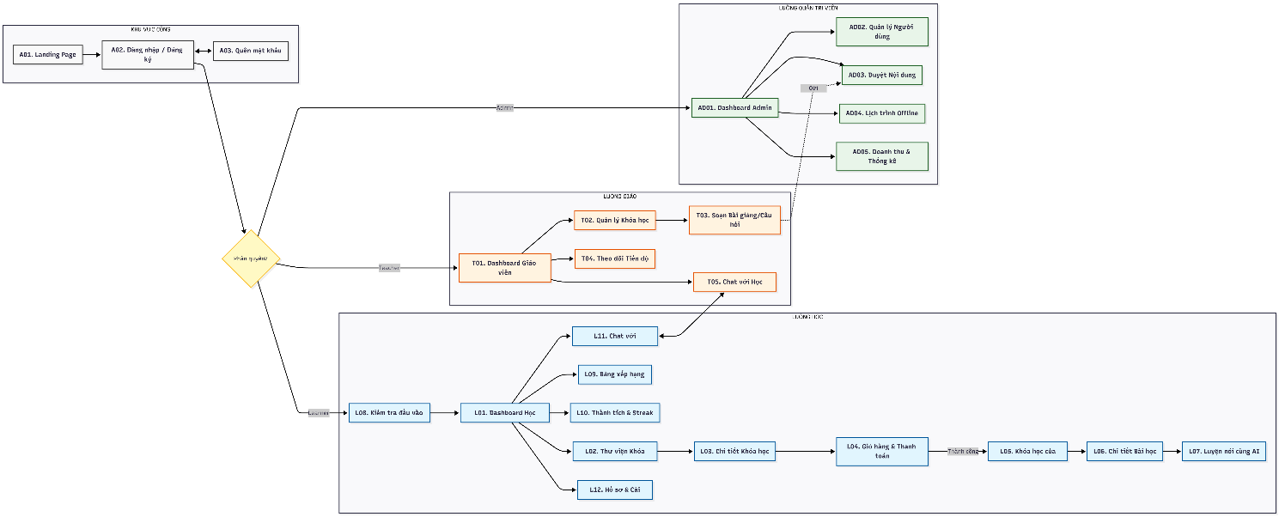
ID | SEQ | Screen | Note | Description
A. PUBLIC |  |  |  | Các màn hình truy cập công khai
A01 | 1 | Landing Page (Màn hình Chào) | Public | Giới thiệu hệ thống, nút "Get Started".
A02 | 2, 3 | Đăng nhập / Đăng ký | Public | Xác thực và phân quyền (Learner, Teacher, Admin).
A03 | 4 | Quên Mật khẩu (Forgot Password) | Public | Thiết lập lại mật khẩu qua Email.
B. LEARNER |  |  |  | Các màn hình dành cho Học viên
L01 | 5 | Dashboard / Trang chủ Học viên | Learner | Tổng quan, hiển thị Streak, XP, khóa học đang học.
L02 | 6 | Thư viện Khóa học (Course Library) | Learner | Tìm kiếm, lọc khóa học (Miễn phí & Trả phí).
L03 | 7 | Chi tiết Khóa học (Course Detail) | Learner | Mô tả, đánh giá, nội dung khóa học.
L04 | 8 | Giỏ hàng & Thanh toán (Checkout) | Learner | Quản lý giỏ hàng và thanh toán (Enrollment).
L05 | 9 | Khóa học của tôi (My Courses) | Learner | Danh sách các khóa học đã đăng ký.
L06 | 10 | Giao diện Bài học Chi tiết (Lesson Detail) | Learner | Nội dung 4 kỹ năng, bài giảng video/text.
L07 | 11 | Luyện nói cùng AI (Speaking Practice) | Learner | Tính năng cốt lõi, phân tích phát âm & ngữ điệu.
L08 | 12 | Kiểm tra Đầu vào (Placement Test) | Learner | Xác định trình độ ban đầu, gợi ý lộ trình.
L09 | 13 | Bảng xếp hạng (Leaderboard) | Learner | Xếp hạng dựa trên XP và Streak.
L10 | 14 | Chuỗi học tập & Thành tích (Streak & Achievements) | Learner | Màn hình thúc đẩy động lực học tập.
L11 | 15 | Chat với Giáo viên / Admin | Learner | Hỗ trợ và giải đáp thắc mắc trực tiếp.
L12 | 16 | Hồ sơ Cá nhân & Cài đặt | Learner | Quản lý thông tin, đổi mật khẩu, thông báo.
C. TEACHER |  |  |  | Các màn hình dành cho Giáo viên
T01 | 17 | Dashboard Giáo viên | Teacher | Tổng quan về hiệu suất, doanh thu, học viên.
T02 | 18 | Quản lý Khóa học (Manage Courses) | Teacher | Tạo/Sửa/Xóa thông tin cơ bản của khóa học.
T03 | 19 | Soạn Bài giảng & Câu hỏi (Lesson/Question Builder) | Teacher | Upload nội dung, tạo bài kiểm tra, bài tập về nhà.
T04 | 20 | Theo dõi Tiến độ Học viên | Teacher | Báo cáo chi tiết tiến độ học tập của từng học viên.
T05 | 21 | Chat với Học viên | Teacher | Giao tiếp, tư vấn trực tiếp cho học viên.
D. ADMIN |  |  |  | Các màn hình dành cho Quản trị viên
AD01 | 22 | Dashboard Admin | Admin | Tổng quan hoạt động hệ thống.
AD02 | 23 | Quản lý Người dùng (Users) | Admin | Quản lý tài khoản (Learner, Teacher) - Khóa/Mở/Phân quyền.
AD03 | 24 | Quản lý Khóa học & Duyệt Nội dung | Admin | Duyệt các khóa học từ Teacher, chỉnh sửa nội dung chung.
AD04 | 25 | Quản lý Lịch trình Offline | Admin | Quản lý các buổi học hoặc sự kiện offline (OFFLINE_SCHEDULE).
AD05 | 26 | Doanh thu & Thống kê Hệ thống | Admin | Phân tích quan trọng: Biểu đồ sử dụng, giờ học, thu nhập.

Đặc tả màn hình

5.2.1 Screen L01 – Dashboard
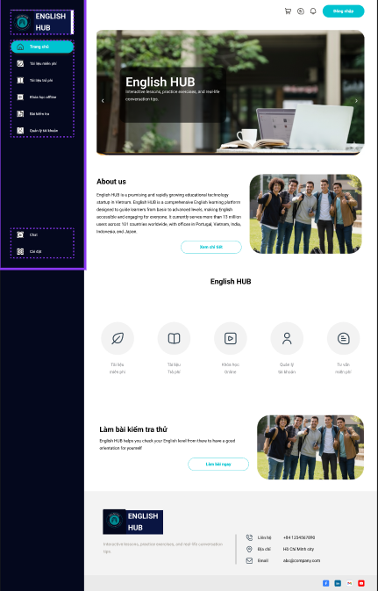

a. Chức năng:
- Hiển thị trang chủ của English HUB: sidebar điều hướng, header nhỏ với icon, carousel banner giới thiệu, khối "About us", các tính năng/benefits (icon + tiêu đề + mô tả), khối CTA "Làm bài kiểm tra thử", và footer với thông tin liên hệ.
- Cho phép người dùng truy cập các khu vực: Trang chủ, Tài liệu miễn phí, Tài liệu trả phí, Khóa học offline, Khóa học online, Quản lý tài khoản, Tư vấn/Chính sách (menu bên trái).
- Cho phép người dùng đăng nhập/đăng ký (nút "Đăng nhập" ở header); yêu cầu đăng nhập cho nội dung trả phí hoặc chức năng mua hàng.
- Carousel banner có thể chuyển slide tự động và cho phép chuyển thủ công; mỗi slide có CTA dẫn tới chi tiết/khóa học.
- Khối "Làm bài kiểm tra thử" cho phép bắt đầu bài kiểm tra (nếu cần, chuyển tới Login trước).
- Footer cung cấp liên kết nhanh, thông tin liên hệ và mạng xã hội.

b. Giao diện:
- Bố cục chính: hai cột trên desktop — sidebar dọc cố định phía trái (màu nền tối), vùng nội dung chính bên phải nền trắng, chiều dài trang lớn (scroll dọc).
- Sidebar:
  - Logo English HUB ở trên cùng.
  - Danh sách menu điều hướng (Trang chủ, Tài liệu miễn phí, Tài liệu trả phí, Khóa học offline, Khóa học online, v.v.).
  - Footer nhỏ trong sidebar (ví dụ: credits, trạng thái tài khoản).
- Header (trong vùng nội dung chính, phía trên):
  - Icon giỏ hàng, icon thông báo, nút "Đăng nhập"/avatar.
- Phần nội dung chính (theo thứ tự từ trên xuống):
- Carousel banner lớn: ảnh minh họa, tiêu đề "English HUB", mô tả ngắn, pagination (dots), control (prev/next), CTA trên mỗi slide.
- Khối "About us": tiêu đề, đoạn mô tả tóm tắt, ảnh minh họa, nút "Xem chi tiết".
- Hàng tính năng: các icon hình tròn với tiêu đề ngắn bên dưới (ví dụ: Tài liệu miễn phí, Tài liệu trả phí, Khóa học Online, Quản lý tài khoản, Tư vấn miễn phí).
- Khối CTA "Làm bài kiểm tra thử": tiêu đề, mô tả ngắn, nút "Làm bài ngay", hình minh họa bo góc.
- Footer toàn trang: bên trái logo + mô tả ngắn; giữa liên kết nhanh và thông tin liên hệ (điện thoại, địa chỉ, email); bên phải icon mạng xã hội (Facebook, YouTube, LinkedIn) với tooltip.
- Responsive:
  - Desktop: sidebar cố định, nội dung chính rộng.
  - Mobile/tablet: sidebar thu vào drawer/hamburger; header rút gọn; các khối nội dung xếp dọc, hình ảnh và button responsive.

c. Các nút bấm / control (tham chiếu các vị trí trên hình):
- Sidebar / Menu:
  - Menu item — Trang chủ: điều hướng tới chính trang này.
  - Menu item — Tài liệu miễn phí.
  - Menu item — Tài liệu trả phí.
  - Menu item — Khóa học offline.
  - Menu item — Khóa học online.
  - Menu item — Quản lý tài khoản / Tư vấn / Chính sách (nhóm link).
- Header:
  - Cart icon: mở modal hoặc chuyển tới trang giỏ hàng.
  - Notification icon: mở dropdown thông báo.
  - "Đăng nhập" button / Avatar: mở modal Login hoặc menu tài khoản.
- Banner / Carousel:
  - Left/Right controls & pagination dots: chuyển slide.
  - Banner CTA button: đi tới trang khóa học/chi tiết được giới thiệu.
- About: Xem chi tiết" button: điều hướng tới trang About us.
- Features: Icon feature items: click để mở trang chi tiết tính năng hoặc danh sách tài liệu tương ứng.
- CTA kiểm tra: "Làm bài ngay" button: bắt đầu bài kiểm tra (nếu cần đăng nhập, chuyển tới Login trước).
- Footer:
  - Footer link — Liên hệ: mở contact page hoặc modal.
  - Footer link — Điều khoản/Chính sách: mở trang tương ứng.
  - Social icons: mở trang mạng xã hội trong tab mới.

d. Hành vi khi user tương tác:
- Sidebar menu click → tải nội dung tương ứng vào vùng nội dung chính hoặc điều hướng trang theo SPA/Multi-page; mục hiện hoạt (active) được highlight.
- Hover trên menu / button → hiển thị trạng thái hover/active (màu, shadow).
- Header cart/notification click → mở modal/đi tới trang; nếu user chưa đăng nhập và chức năng yêu cầu auth → prompt / chuyển tới Login.
- Carousel:
  - Auto-play (ví dụ 5s); khi user tương tác (click control hoặc pagination) → tạm dừng auto-play một khoảng thời gian.
  - Lazy-load ảnh: chỉ tải ảnh khi slide sắp hiển thị.
- Banner CTA / Feature icon / About / CTA kiểm tra:
  - Kiểm tra quyền truy cập: nếu nội dung yêu cầu đăng nhập và user chưa login → chuyển tới Login; sau login thành công → redirect trở lại trang đã yêu cầu.
  - Nếu có quyền → chuyển tới trang chi tiết tương ứng.
- Footer links / social icons → mở các trang tương ứng (social mở tab mới).
- Trạng thái tải: Hiển thị skeleton loader cho các vùng nội dung khi đang load (banner, feature list, footer).
- Trên mobile: Sidebar mở bằng hamburger; các nhóm menu có thể collapse/expand nếu nhiều mục.

e. Luồng điều hướng chính:
- Home → Menu item (tài liệu / khóa học / quản lý) → trang tương ứng.
- Home → Banner CTA → Course detail (hoặc Login nếu cần).
- Home → About / Xem chi tiết → About page.
- Home → Feature icon → Feature/detail page.
- Home → Làm bài ngay → Test start → (Login nếu cần) → Test flow.
- Home → Cart/Notifications → Cart/Notifications page/modal.

f. Quy tắc hiển thị:
- Sidebar luôn hiển thị trên desktop; trên mobile chuyển thành drawer/hamburger.
- Nút "Đăng nhập" rõ ràng trên header; khi user đã đăng nhập hiển thị avatar + dropdown menu tài khoản thay thế.
- Banner cần đủ độ tương phản để tiêu đề đọc rõ, giới hạn số dòng text (2–3 dòng).
- CTA buttons có trạng thái normal/hover/active/disabled; màu nổi bật (xanh/cyan).
- Menu item hiện hoạt được highlight rõ rệt.
- Khoảng trắng, padding, margin đảm bảo readability.
- Hình minh họa bo góc, tối ưu để không làm chậm trang; sử dụng lazy-load cho hình lớn.
- Footer luôn nằm ở cuối nội dung; trên viewport nhỏ footer hiển thị đầy đủ theo chiều dọc.

g. Ràng buộc / luật nghiệp vụ:
- Một số nội dung (tài liệu trả phí, mua hàng, làm bài chính thức) yêu cầu user đã đăng nhập.
- Carousel chỉ preload tối đa X slides; ảnh khác lazy-load để tiết kiệm băng thông.
- Sidebar có giới hạn số mục trực tiếp; nếu quá dài, nhóm thành các expandable sections trên mobile.
- Nếu URL target của một CTA không tồn tại → xử lý 404/hiển thị trang lỗi thân thiện.
- Tốc độ tải: khuyến khích tối ưu ảnh và scripts để banner/above-the-fold tải trong <2s trên kết nối chuẩn.
- Các biểu tượng mạng xã hội phải mở trong tab mới.
- Quyền truy cập/kiểm tra auth trước khi bắt đầu thử nghiệm/bài kiểm tra có trạng thái.

h. Thông báo lỗi / trạng thái:
- "Failed to load content. Please refresh." — khi tải nội dung chính gặp lỗi network/server.
- "You must be logged in to access this content." — khi user chưa đăng nhập cố truy cập nội dung yêu cầu.
- "No items in cart." — khi mở giỏ hàng rỗng.
- "Unable to load banner. Try again later." — khi banner không tải được.
- "Failed to load features. Please try again." — khi danh sách tính năng lỗi.
- Skeleton loaders cho vùng đang tải; hiển thị retry action khi phù hợp.
- Với hành vi lazy-load: hiển thị placeholder ảnh nếu ảnh thất bại.
- Khi redirect từ Login trở lại Home/điểm đến: hiển thị toast/notification ngắn "Login successful" hoặc lỗi tương ứng.

i. Ghi chú triển khai / accessibility:
- Các button/menu phải có keyboard focus và aria-label rõ ràng.
- Dots/pagination trong carousel có aria-controls và aria-selected cho screen reader.
- Hình ảnh có alt text; logo có text alternative.
- Màu sắc tuân thủ tỷ lệ tương phản WCAG (đặc biệt văn bản trên banner).
- Các icon mạng xã hội có tooltip khi hover và label cho assistive tech.
- Trạng thái loading và lỗi thông báo bằng văn bản (không chỉ bằng màu).

5.2.2. Screen L06 – Lesson Detail Screen
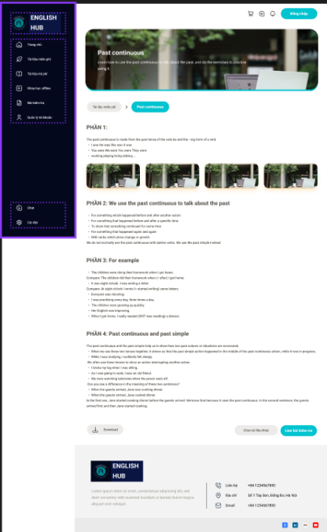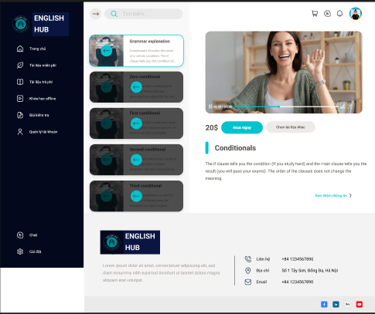

a. Chức năng chính:
- Hiển thị trang chi tiết khóa học/lesson: tiêu đề, mô tả ngắn, giá (nếu có), trạng thái truy cập (free/purchased/locked), danh sách các bài/Phần (sidebar hoặc list), nội dung bài (text hoặc video), tài nguyên kèm theo (PDF, slides, transcript), và CTA mua/ghi danh/bắt đầu học.
- Cho phép người dùng:
  - Xem nội dung bài (text hoặc video) nếu có quyền.
  - Xem danh sách bài/lesson và điều hướng giữa các bài.
  - Mua khóa học / thêm vào giỏ hàng.
  - Tải tài liệu đính kèm (download).
  - Đánh dấu hoàn thành, bookmark hoặc lưu bài.
  - Xem/để lại bình luận, hỏi đáp (comment/Q&A).
  - Xem tiến độ khóa học (progress).
  - Xem thông tin giảng viên (nếu có).
  - Xem/ẩn transcript, bật phụ đề/captions cho video.

b. Giao diện (layout):
- Bố cục chính hai cột trên desktop:
  - Cột trái: sidebar điều hướng khoá học cố định dọc (logo trên cùng, danh sách bài/Phần, trạng thái hoàn thành mỗi bài, nút “Quay lại khóa”/lọc).
  - Cột phải (nội dung chính): header nhỏ (breadcrumb, tiêu đề bài), khu vực nội dung bài (video player hoặc content text), dưới video/text: mô tả chi tiết, tài nguyên (Download), nút hành động (Buy now / Add to cart / Start lesson / Complete), và khối comment/Q&A; footer giống trang home.
- Trên mobile/tablet:
  - Sidebar thu vào (expand/collapse); danh sách bài có thể mở dưới dạng drawer hoặc collapse accordion.
  - Nội dung sắp xếp dọc, video full-width, nút và tài nguyên đặt dưới video.
- Các trạng thái hiển thị rõ ràng: free, sample (preview), locked, purchased/enrolled.
- Thiết kế trực quan: nút mua màu nổi bật (xanh/cyan), nút phụ (Add to cart, Gift) kiểu outline.

c. Các nút / controls (ví dụ tham chiếu):
- Sidebar / Lesson list:
  - Lesson item — click → mở lesson content (scroll/route).
  - Expand/collapse section — nhóm các lesson theo phần.
  - Mark as complete — tích hoàn thành cho từng lesson.
- Header / Meta:
  - Breadcrumb / Back to course list.
  - Course title area: favorite/bookmark icon.
  - Price label, “Buy now” button.
  - Add to cart button.
- Content area:
  - Nếu là video:
    - Play / Pause.
    - Seek / progress bar.
    - Volume / mute.
    - Captions / Subtitles toggle.
    - Playback speed control.
    - Fullscreen toggle.
    - Quality selector (if available).
    - Transcript toggle / Open transcript panel.
  - Nếu là text:
    - Download PDF / Print button.
    - Font size / Readability controls (optional).
    - Collapse/expand code blocks / examples.
  - Tài nguyên & actions:
    - Download attachments (PDF, slides).
    - “Start lesson” / “Continue lesson” button.
    - “Làm bài kiểm tra” (nếu kèm assessment).
    - “Ask a question” / Comment input.
    - Share / Report content.
- Thông tin & UI phụ:
  - Giảng viên — click xem profile.
  - Progress indicator (ví dụ: 3/12 completed).
  - Rating / reviews summary.

d. Hành vi khi user tương tác:
- Click Lesson item → nếu lesson là free/preview hoặc user đã enrolled nên tải nội dung; nếu locked → hiển thị modal yêu cầu mua/đăng nhập.
- Play video → bắt đầu stream; show buffering/spinner nếu load lâu; lưu progress playback (resume tại thời điểm cuối khi quay lại).
- Seek → cập nhật vị trí hiện tại; nếu lecture lock-by-time/quiz-check thì block một số seek nếu thiết kế yêu cầu.
- Toggle captions → bật/tắt phụ đề; nếu không có captions → disabled.
- Click Transcript → mở panel text đồng bộ với video (kéo highlight theo thời gian).
- Click Download → kiểm tra permission; nếu phép tải → bắt đầu download; nếu không → show message "Bạn cần đăng nhập / mua khóa học".
- Click Buy now → đi tới flow thanh toán (checkout) hoặc modal xác nhận; sau thanh toán thành công → cập nhật trạng thái lesson cho phép xem ngay.
- Click Add to cart → thêm vào giỏ hàng (toast "Added to cart").
- Mark as complete → cập nhật tiến độ, nếu toàn bộ bài hoàn thành có thể show badge/completion modal.
- Comment / Ask question → nếu chưa đăng nhập → prompt Login; nếu đăng nhập → gửi comment, hiển thị dưới thread.
- Trên mobile: lesson list mở drawer, điều hướng tương tự.

e. Luồng điều hướng:
- Course list → Course detail → Lesson → (If locked) → Login/Checkout → Lesson content.
- Course detail → Buy now → Checkout → Payment result → Redirect back to Course detail/Lesson (enrolled).
- Lesson → Next lesson (button) → mở lesson tiếp theo; Prev → lesson trước.
- Lesson → Download tài liệu → local download.
- Lesson → Start assessment → Assessment flow.
- Lesson (video) → Transcript → mở panel / modal transcript.

f. Quy tắc hiển thị / trạng thái:
- Nút “Buy now” chỉ hiển thị nếu khóa chưa mua; nếu đã mua hiển thị “Start / Continue”.
- Nếu lesson là sample (preview) thì hiển thị badge “Preview” và chỉ cho phép xem một phần (ví dụ 30% video) nếu chính sách áp dụng.
- Tiến độ của mỗi lesson hiển thị trong sidebar (completed/in-progress/not started).
- Nếu nội dung đang tải → hiển thị skeleton hoặc spinner ở vùng nội dung.
- Nếu attachment không có → ẩn nút Download.
- Nếu video có transcript → hiện nút Transcript.
- Trạng thái lỗi hiển thị ở vị trí liên quan (dưới video / gần button), kèm action retry nếu phù hợp.

g. Ràng buộc / nghiệp vụ:
- Quyền truy cập:
  - Chỉ người dùng đã mua/enrolled mới truy cập full nội dung trả phí.
  - Một số tài liệu có thể là free; admin cấu hình per-lesson hoặc per-course.
- Thanh toán:
  - Hệ thống phải xác nhận thanh toán trước khi chuyển lesson sang trạng thái accessible.
  - Hành vi rollback nếu thanh toán thất bại.
- Quản lý DRM / download: Một số tài nguyên có thể bị hạn chế tải (view-only).
- Resume playback: Lưu thời điểm xem cuối (per-user) để resume khi quay lại.
- Rate limiting: Giới hạn số lần tải xuống trong 1 khoảng thời gian nếu cần (anti-abuse).
- Tracking: Ghi nhận progress, time-spent, completion events cho analytics.
- Content size / streaming: Hỗ trợ adaptive streaming (HLS/DASH) nếu video lớn; default chất lượng phù hợp băng thông.

h. Thông báo lỗi / trạng thái (text chính/UX messages):
- "Bạn cần đăng nhập để truy cập nội dung này." — khi chưa đăng nhập.
- "Bạn cần mua khóa học để xem nội dung này." — khi chưa mua.
- "Purchase successful. You are now enrolled." — khi thanh toán thành công.
- "Payment failed. Please try again." — khi giao dịch lỗi.
- "Failed to load video. Please refresh or try later." — khi load video lỗi.
- "Video playback restricted." — khi nội dung bị hạn chế (DRM).
- "Download failed. Please try again." — khi tải tài liệu lỗi.
- "No transcript available." — khi transcript không tồn tại.
- "This is a preview. Buy the full course to access all lessons." — với bài mẫu.
- "Network error. Please check your connection." — lỗi mạng chung.
- "You have reached the download limit for this resource." — nếu giới hạn tải.

Screen L08 – Kiểm tra đầu vào
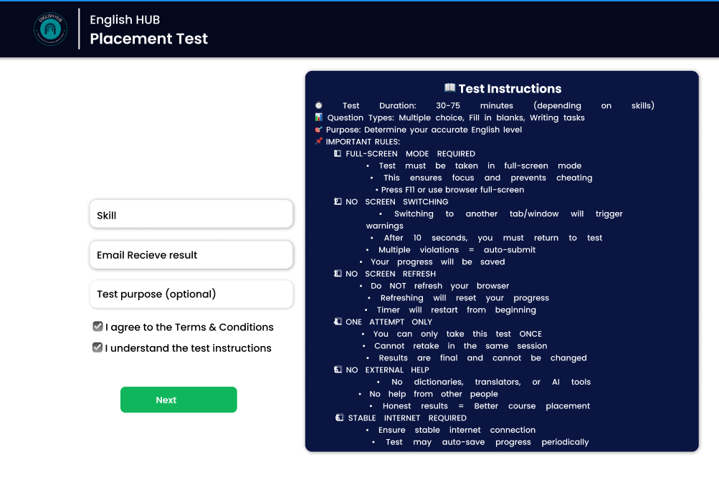
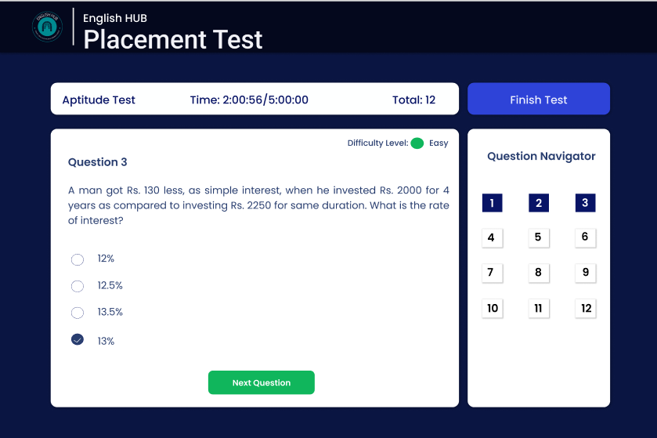

a. Chức năng chính:
- Hướng dẫn và khởi tạo bài kiểm tra xếp lớp (Placement Test) trước khi bắt đầu.
- Thực hiện bài kiểm tra theo dạng câu hỏi trắc nghiệm/điền/viết với bộ điều khiển thời gian và điều hướng câu hỏi.
- Ghi lại tiến trình, thời gian, đáp án, và thực hiện auto-save/auto-submit khi cần.
- Hạn chế hành vi (full-screen required, không chuyển tab, không refresh) theo quy tắc kiểm tra.
- Cho phép người dùng gửi bài (Finish Test), chuyển câu, và điều hướng nhanh tới câu bất kỳ bằng Question Navigator.
- Hiển thị trạng thái độ khó, tổng số câu, thời gian còn lại/đã dùng.
- Cung cấp thông tin kết quả tạm thời và redirect tới trang kết quả/placement sau khi nộp.

b. Giao diện (layout chung gồm hai màn chính):
1) Màn Hướng dẫn (Instruction page)
- Bố cục 2 cột:
  - Trái: form tóm tắt input (Skill chọn, Email nhận kết quả, Mục đích test - optional), checkboxes đồng ý, nút Next.
  - Phải: khung lớn chứa "Test Instructions" chi tiết (rules, thời lượng, lưu ý full-screen, no switching, no refresh, v.v.).
- Header trên cùng: logo + tiêu đề trang "Placement Test".
- Footer nhỏ (giống site) ở đáy.

2) Màn thi (Question page)
- Bố cục 3 cột chính (desktop):
  - Trên cùng: header lớn chứa tiêu đề test, thanh trạng thái với Time used / Time left, Total questions.
  - Cột trái: (nếu cần) có thể để menu/tập tin hỗ trợ hoặc ẩn trên thiết kế hiện tại.
  - Cột giữa (content): khung câu hỏi lớn hiển thị nội dung câu (tiêu đề Question N, đề bài, các lựa chọn radio/checkbox/input cho type tương ứng), nút điều hướng Next Question / Previous (nếu có).
  - Cột phải: Question Navigator (lưới các ô số câu, trạng thái: unanswered / answered / visited / flagged), và nút Finish Test.
- Thanh trạng thái difficulty level, tiến trình, và nút Finish Test hiển thị rõ ở trên hoặc cột phải.
- Responsive: trên mobile, Question Navigator có thể collapse thành drawer; controls nằm ở cuối màn hình.

c. Các nút / control chi tiết:
- Instruction page:
  - Skill select input (dropdown / text)
  - Email receive result input
  - Test purpose (optional)
  - Checkbox: "I agree to the Terms & Conditions"
  - Checkbox: "I understand the test instructions"
  - Next button (khởi tạo test, kiểm tra các required)
- Test page:
  - Next Question / Previous Question buttons
  - Finish Test button (nộp bài)
  - Question Navigator buttons (số câu clickable)
  - Flag question button (gắn cờ / đánh dấu review)
  - Answer options (radio/checkbox/textarea for writing)
  - Timer display (countdown or elapsed + total)
  - Difficulty indicator (visual badge)
  - Auto-save indicator (icon / text small)
  - Full-screen toggle hint (if required)
  - Confirm modal controls (Yes/No) khi Finish Test
- Thêm: Warning modal controls khi phát hiện screen-switching (Resume / Continue / Auto-submit)
- Retry / Contact support buttons khi lỗi

d. Hành vi khi user tương tác:
- Instruction page:
  - Next chỉ enable khi các checkbox required được check và các trường bắt buộc (email nếu bắt buộc) hợp lệ.
  - Nhấn Next → kiểm tra form → chuyển sang chế độ full-screen yêu cầu (show instructions step) → bắt đầu test nếu user confirm.
- Khi test bắt đầu:
  - Bắt buộc full-screen: nếu không ở full-screen, show prompt hướng dẫn hoặc yêu cầu người dùng bật full-screen; bắt đầu đếm ngược/đếm giờ khi vào trạng thái bắt buộc.
  - Thời gian: hiển thị thời gian còn lại (countdown) hoặc dạng elapsed/total; nếu timeout → auto-submit.
  - Chọn đáp án → lưu ngay (auto-save) và cập nhật trạng thái câu trong Navigator (answered).
  - Next/Previous → chuyển câu; vị trí focus và scroll quản lý tốt cho accessibility.
  - Click số trong Question Navigator → nhảy tới câu tương ứng.
  - Flag question → đánh dấu để review; hiển thị trạng thái flagged trên Navigator.
  - Finish Test → mở modal confirm (“Are you sure?”) → nếu Yes → submit; show spinner và kết quả/redirect khi xong.
  - Detect screen switching: theo quy tắc, nếu phát hiện chuyển tab/window → show warning; sau N lần violation → auto-submit hoặc auto-fail theo policy.
  - Detect refresh: nếu người dùng refresh → tùy policy có thể reset timer hoặc resume; document rõ hành xử (thường cấm refresh, có warning + restart).
  - Network loss: lưu local state; khi reconnect, resume; nếu disconnect dài → show message và auto-submit nếu policy yêu cầu.
  - Khi submit thành công → show confirmation + redirect tới trang kết quả / thông báo nhận email.

e. Luồng điều hướng:
- Home / Course → Start Placement Test → Instruction page → (Next) → Test page → Finish Test → Result page (or Enrollment suggestion).
- Trong Test: Question N → Navigator → Question M → Finish → Result.
- Errors/Violations → Warning modal → possible auto-submit → Result / Block flow.

f. Quy tắc hiển thị:
- Next (instruction) chỉ enabled khi các checkbox bắt buộc checked và trường bắt buộc hợp lệ.
- Timer luôn visible, có dấu hiệu màu khi còn ít thời gian (ví dụ <10% → red).
- Question Navigator hiển thị trạng thái: current (highlight), answered (green), unanswered (neutral), flagged (icon).
- Buttons có trạng thái disabled/hover/active rõ ràng; Finish Test luôn nổi bật.
- Các modal cảnh báo có overlay và keyboard focus trap.
- Khi có violation(s), hiện badge/label cảnh báo ở header (số violations).
- All important textual rules use clear, concise language (tiếng Việt chuẩn).

g. Ràng buộc / nghiệp vụ:
- Chế độ toàn màn hình có thể bắt buộc: bài kiểm tra không thể bắt đầu hoặc tiếp tục nếu không ở chế độ toàn màn hình.
- Cấm chuyển đổi màn hình và làm mới trang; chính sách quy định cảnh báo và các hình phạt tương ứng (ví dụ: tự động nộp bài sau khi vượt ngưỡng vi phạm).
- Giới hạn thời gian: bài kiểm tra sẽ được nộp tự động khi hết giờ.
- Một lần làm bài duy nhất cho mỗi phiên/người dùng đối với một số bài kiểm tra (one-attempt-only).
- Cần thu thập email để gửi kết quả nếu hệ thống được cấu hình yêu cầu.
- Người dùng khách (guest) phải cung cấp email hoặc đăng ký nếu chính sách yêu cầu trước khi bắt đầu bài kiểm tra.
- Một số dạng câu hỏi (ví dụ phần viết) có thể yêu cầu chấm thủ công; kết quả cuối cùng sẽ được cập nhật tương ứng.
- Hạn chế số phiên đồng thời trên cùng một người dùng (ngăn việc đăng nhập và làm bài trên nhiều thiết bị/tab cùng lúc).
- Xác thực và kiểm tra bài nộp phải thực hiện phía server để ngăn chặn gian lận và đảm bảo độ tin cậy (ví dụ: kiểm tra thời gian, token idempotency, chữ ký server).

h. Thông báo lỗi / trạng thái (UI messages đề xuất):
- Instruction page:
  - "Bạn phải đồng ý với Terms & Conditions để tiếp tục."
  - "Vui lòng nhập email hợp lệ để nhận kết quả."
- During test:
  - "Bạn cần bật full-screen để bắt đầu/tiếp tục làm bài."
  - "Warning: You switched tabs. Return to the test within 10s or the test will be auto-submitted." (tùy policy)
  - "Bạn đã vượt quá số lần chuyển tab. Bài thi sẽ được nộp tự động." (sau threshold)
  - "Network error. Attempting to reconnect..." (kèm retry)
  - "Time is up. Your test has been submitted." (khi hết giờ)
  - "Failed to submit. Please try again or contact support." (khi submit lỗi)
  - "This question requires manual grading. Final result will be available later." (cho phần viết)
  - "You are not authorized to access this test." (nếu không đủ quyền)
- After submit:"Submission successful. We will email your results to <email>." / Or immediate result message.

5.2.4. Screen L04 - Giỏ hàng và thanh toán
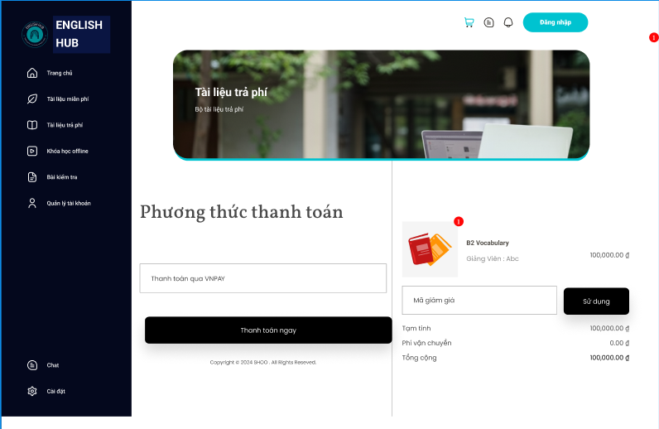

a. Chức năng chính
- Hiển thị phương thức thanh toán chính (ví dụ: VNPay) và form xử lý thanh toán.
- Hiển thị tóm tắt đơn hàng (thumbnail sản phẩm, tên, giảng viên, đơn giá).
- Cho phép nhập mã giảm giá và áp dụng.
- Thực hiện thanh toán (bắt đầu flow gateway hoặc xử lý nội bộ).
- Nếu cần: yêu cầu đăng nhập trước khi thanh toán, redirect về trang xác nhận khi thanh toán thành công.

b. Giao diện (layout từ ảnh)
- Bố cục 2 cột:
  - Cột trái (chủ yếu): tiêu đề section "Phương thức thanh toán", input/selector phương thức, ô chứa nút chính "Thanh toán ngay".
  - Cột phải (tổng quan đơn hàng): thumbnail nhỏ + tên sản phẩm, thông tin giảng viên, giá; ô nhập "Mã giảm giá" kèm nút "Sử dụng"; phía dưới hiển thị Tạm tính, Phí vận chuyển, Tổng cộng.
- Header/Sidebar: sidebar điều hướng trái cố định (logo + menu); header top có icon giỏ hàng / notification / nút Đăng nhập.
- Banner trên cùng (hero nhỏ) với ảnh minh họa + tiêu đề bộ sưu tập (không tương tác bắt buộc).
- Visual: khoảng trắng rộng, typography rõ ràng; nút chính màu đen/filled (như ảnh) với shadow nhẹ.

c. Controls / nút chính
- Phương thức thanh toán selector / input (ví dụ radio hoặc dropdown).
- Input mã giảm giá + nút "Sử dụng".
- Nút "Thanh toán ngay" (primary).
- Thumbnail/name link → chuyển tới chi tiết sản phẩm.
- (Optional) Back to cart / Edit cart link.

d. Hành vi khi tương tác
- Chọn phương thức thanh toán → UI cập nhật (nếu có form bổ sung).
- Nhập mã giảm giá + "Sử dụng" → gửi tới server validate → nếu hợp lệ cập nhật tổng; nếu không → hiển thị lỗi.
- Click "Thanh toán ngay" → kiểm tra điều kiện (cart không rỗng, user đăng nhập nếu cần, mã giảm hợp lệ…) → disable button, show loader → redirect tới gateway hoặc hoàn tất xử lý server-side.
- Sau thanh toán thành công → hiển thị confirmation page + email hoá đơn + cấp quyền truy cập tài liệu (nếu là sản phẩm số).
- Nếu thất bại → hiển thị lỗi rõ ràng và nút retry/choose khác.

e. Luồng điều hướng
- Cart → Checkout (current)
- Checkout → Payment Gateway / Payment processing → Payment Result (Success / Failure)
- Checkout (if not logged) → Login/Signup → return to Checkout
- From product thumbnail → Product detail page

f. Quy tắc hiển thị & trạng thái
- Nút "Thanh toán ngay" chỉ enable khi giỏ không rỗng; nếu yêu cầu checkbox đồng ý điều khoản (nếu có) phải được check.
- Khi áp mã giảm thành công: hiển thị dòng "Mã giảm: -X ₫" trong summary và cập nhật Tổng cộng.
- Nếu item là sản phẩm số: hiển thị badge "Digital product — tải xuống sau khi thanh toán".
- Hiển thị thanh trạng thái xử lý (loader) và disable forms trong lúc xử lý thanh toán.
- Trường hợp không có dữ liệu (ví dụ summary trống): hiển thị placeholder "Không có sản phẩm trong giỏ."

g. Ràng buộc / nghiệp vụ
- Kiểm tra server-side mọi phép tính giá, coupon và tổng tiền trước khi xác nhận thanh toán.
- Payment gateway (VNPay, MoMo, Stripe...) phải dùng callback/webhook để xác nhận trạng thái thanh toán.
- Nếu mua thành công: hệ thống tự động cấp quyền truy cập/tải tài liệu số.
- Hạn mức kích thước ảnh/thumbnail và giới hạn số sản phẩm trong 1 đơn (theo backend).
- Nếu sản phẩm hết hàng sau khi vào cart: block checkout và yêu cầu cập nhật cart.

h. Thông báo lỗi / trạng thái (UI messages)
- "Vui lòng đăng nhập để tiếp tục thanh toán." — nếu chưa auth và bắt buộc.
- "Mã giảm giá không hợp lệ hoặc đã hết hạn." — khi validate coupon fail.
- "Đang xử lý thanh toán... Vui lòng chờ." — trong lúc giao dịch.
- "Thanh toán thành công. Cảm ơn bạn!" — success.
- "Thanh toán thất bại. Vui lòng thử lại hoặc chọn phương thức khác." — failure.
- "Giỏ hàng trống. Vui lòng thêm sản phẩm trước khi thanh toán." — empty cart.

5.2.5. Screen T01 - Dashboard Giáo viên
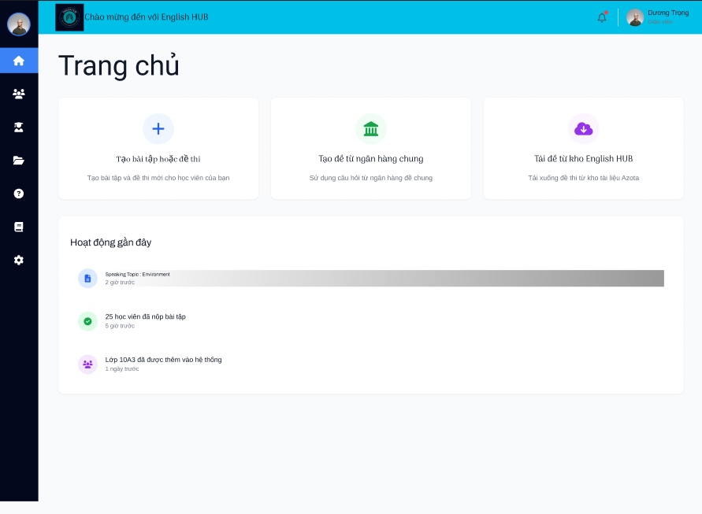

a. Chức năng chính
- Dashboard tổng quan với các CTA nhanh: Tạo bài tập/đề thi, Tạo đề từ ngân hàng, Tải đề từ kho.
- Hiển thị hoạt động gần đây (timeline / progress bar) và thông báo.
- Truy cập nhanh vào quản lý bài học, tài liệu, lớp, bài kiểm tra, quản lý tài khoản.
- Các thao tác quản lý: tạo mới, chỉnh sửa, xem, xóa, xuất CSV, lọc & tìm kiếm.

b. Giao diện
- Bố cục: sidebar dọc cố định bên trái; header top bar; nội dung chính có tiêu đề "Trang chủ", 3 card CTA ngang phía trên và khối "Hoạt động gần đây" lớn bên dưới.
- Sidebar: logo, menu (Trang chủ, Bài học, Tài liệu, Lớp, Bài kiểm tra, Quản lý tài khoản, Chat, Cài đặt).
- Card CTA: icon lớn + tiêu đề ngắn + mô tả 1 dòng.
- Khối hoạt động: list/timeline với items có icon, tiêu đề ngắn và thời gian (ví dụ "25 học viên đã nộp bài").
- Responsive: desktop hiển thị 3 card; tablet/mobile chuyển 1–2 card/row, sidebar collapse thành drawer.

c. Controls / nút chính
- Thêm bài tập / Thêm bài học (CTA chính).
- Card CTA clickable.
- Search input (placeholder: "Tìm...").
- Filter dropdown (All/Draft/Published).
- Row action icons (Edit, Preview, Delete) trong các view list (khi vào quản lý bài học).
- Pagination control.

d. Hành vi khi tương tác
- Click CTA → mở modal / chuyển sang form tạo nhanh hoặc route tới editor.
- Search / Filter → cập nhật nội dung theo API.
- Click item hoạt động → mở chi tiết tương ứng (ví dụ: xem nộp bài).
- Sidebar item click → điều hướng đến module tương ứng; trên mobile mở drawer rồi chuyển.
- Nếu có thao tác thay đổi trạng thái (publish/delete) → confirm modal + toast kết quả.

e. Luồng điều hướng chính
- Dashboard → Bài học → Edit/Preview → Save/Publish → Quay lại Dashboard
- Dashboard → Tạo đề / Tải đề → Quản lý đề → Gắn vào bài
- Dashboard → Lớp → Xem học viên / Nộp bài

f. Quy tắc hiển thị
- Cards có shadow nhẹ, border-radius, hover effect.
- Badge trạng thái dùng màu rõ ràng (Draft xám, Published xanh, Pending vàng).
- Khoảng cách và typographic nhất quán; tiêu đề "Trang chủ" rõ rệt.
- Mobile: các card và khối hoạt động xếp dọc, tap targets lớn.

g. Ràng buộc / nghiệp vụ
- Chỉ vai trò giảng viên có quyền tạo/sửa/xóa bài học.
- Upload file giới hạn theo loại (ví dụ video ≤200MB, pdf ≤20MB).
- Publish yêu cầu các trường bắt buộc (Title, Content).
- Hành động xóa cần confirm; duplicate không sao chép analytics.

h. Thông báo lỗi / trạng thái (UX messages)
- "Tiêu đề không được để trống."
- "Không thể tải lên file. Kiểm tra định dạng/kích thước."
- "Lưu nháp thành công." / "Xuất bản thành công."
- "Bạn không có quyền thực hiện hành động này."
- "Mạng lỗi. Đang thử lại..."

5.2.6. Screen AD01 – Dashboard Amin
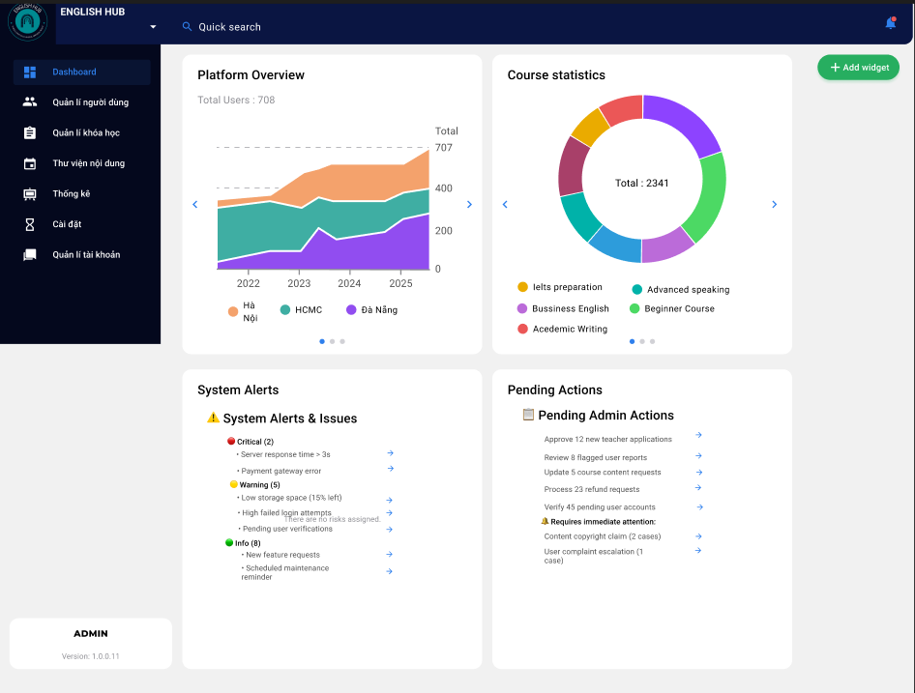

a. Chức năng chính
- Tổng quan nền tảng: KPI chính (tổng số người dùng, người dùng hoạt động, số khoá học, doanh thu, v.v.) và biểu đồ xu hướng theo thời gian.
- Thống kê khoá học: phân phối khoá học theo loại/nhóm/địa điểm (biểu đồ bánh / donut).
- Cảnh báo hệ thống: liệt kê cảnh báo theo mức độ (Nguy cấp / Cảnh báo / Thông tin) và liên kết chi tiết để điều tra.
- Tác vụ chờ xử lý: danh sách tác vụ quản trị chờ xử lý (duyệt giảng viên, xử lý hoàn tiền, báo cáo nội dung, v.v.) kèm liên kết điều hướng.
- Tuỳ biến dashboard: thêm/xoá/di chuyển tiện ích, cấu hình khoảng thời gian/lọc cho mỗi tiện ích.
- Tìm kiếm nhanh / tìm kiếm toàn cục cho người dùng/khoá học/nội dung.
- Thanh điều hướng quản lý: truy cập nhanh các module quản trị (Quản lí người dùng, Quản lí khoá học, Thư viện nội dung, Thống kê, Cài đặt, Quản lí tài khoản).
- Thông báo & realtime: thông báo cho admin (chuông), đếm badge; hỗ trợ cập nhật realtime (websocket).
- Xuất báo cáo: xuất dữ liệu/CSV/PDF từ tiện ích hoặc toàn bộ báo cáo.

b. Giao diện / bố cục
- Bố cục chính:
  - Sidebar trái cố định: logo + menu theo module (Dashboard, Quản lí người dùng, Quản lí khoá học, Thư viện nội dung, Thống kê, Cài đặt, Quản lí tài khoản).
  - Thanh trên (Top bar): logo/thanh menu thu gọn, thanh Tìm kiếm nhanh, menu người dùng (hồ sơ, đăng xuất), biểu tượng thông báo, nút "Thêm tiện ích" ở góc phải khu widget.
  - Vùng nội dung: lưới các card/tiện ích (ví dụ: Tổng quan nền tảng - biểu đồ thời gian, Thống kê khoá học - biểu đồ donut, Hộp Cảnh báo hệ thống, Hộp Tác vụ chờ). Mỗi tiện ích nằm trong khung bo góc với shadow nhẹ.
- Các tiện ích hiển thị:
  - Biểu đồ thời gian (số người dùng theo năm/khu vực) kèm chú giải (Hà Nội / HCMC / Đà Nẵng).
  - Biểu đồ donut/biểu đồ bánh Thống kê khoá học kèm chú giải màu.
  - Hộp Cảnh báo hệ thống: nhóm theo mức độ (Nguy cấp / Cảnh báo / Thông tin) với số lượng và dòng tóm tắt; mỗi mục có liên kết chi tiết.
  - Hộp Tác vụ chờ: danh sách các nhiệm vụ admin cần xử lý (Duyệt, Rà soát, Xử lý, Xác minh) kèm số lượng.
- Responsive:
  - Desktop: lưới 2–3 cột cho các tiện ích.
  - Tablet/mobile: tiện ích xếp 1 cột; sidebar thu gọn thành hamburger.
- Dấu hiệu trực quan:
  - Badge/indicator màu theo mức độ (đỏ/vàng/xanh).
  - Có pagination hoặc carousel nhỏ để chuyển giữa nhiều widget cùng loại (dots dưới biểu đồ như trong mẫu).

c. Các nút / điều khiển chính
- Toàn cục:
  - Ô Tìm kiếm nhanh (typeahead): tìm user/khoá học/nội dung.
  - Nút Thêm tiện ích: mở modal chọn loại tiện ích / nguồn dữ liệu / khoảng thời gian.
  - Menu người dùng: hồ sơ / cài đặt / đăng xuất.
  - Biểu tượng thông báo: dropdown danh sách thông báo.
- Hành động trên từng tiện ích:
  - Cài đặt tiện ích (icon bánh răng): cấu hình dữ liệu/khoảng thời gian/lọc.
  - Thu gọn / Mở rộng tiện ích.
  - Làm mới tiện ích (reload dữ liệu).
  - Kéo/di chuyển (chế độ tuỳ chỉnh dashboard).
  - Xoá tiện ích.
  - Mở chế độ xem chi tiết / drill-down → mở trang thống kê chi tiết.
- Cảnh báo hệ thống: Mỗi mục cảnh báo: xem chi tiết, xác nhận (acknowledge), phân công cho admin xử lý.
- Tác vụ chờ:
  - Link hành động: Duyệt / Rà soát / Xử lý / Xem chi tiết.
  - Điều khiển hành động hàng loạt (chọn nhiều + thực hiện).
- Xuất / Chia sẻ:
  - Xuất dữ liệu tiện ích (CSV/PDF).
  - Thêm vào báo cáo lịch trình (gửi qua email).

d. Hành vi khi người dùng tương tác
- Thêm tiện ích: Nhấn Thêm tiện ích → modal danh sách loại tiện ích → chọn → cấu hình nguồn dữ liệu và khoảng thời gian → Thêm → tiện ích xuất hiện trên dashboard.
- Cấu hình lại tiện ích:Mở cài đặt tiện ích → thay khoảng thời gian (7 ngày / 30 ngày / từ đầu năm) hoặc bộ lọc (khu vực/loại khoá học) → Lưu → tiện ích tải lại dữ liệu.
- Kéo & thả: Vào chế độ tuỳ chỉnh → kéo thả tiện ích để thay đổi bố cục → Lưu bố cục.
- Cảnh báo: Click vào mục cảnh báo → mở slide-over / modal chi tiết kèm link tới bản ghi/log; admin có thể Xác nhận hoặc Phân công.
- Tác vụ chờ: Click vào hành động → chuyển tới module chi tiết (ví dụ: duyệt đơn ứng tuyển giảng viên) hoặc mở modal nhanh để Duyệt/Từ chối.
- Tìm kiếm: Gõ vào Tìm kiếm nhanh → hiển thị gợi ý; Enter → đến trang kết quả; hỗ trợ lọc trong kết quả.
- Cập nhật realtime: Cảnh báo nguy cấp mới xuất hiện → hiện toast ở góc trên phải và tăng badge; có thể auto-refresh tiện ích tương ứng.
- Xuất dữ liệu:Click xuất → backend thực hiện job hoặc tải ngay; hiển thị toast khi sẵn sàng hoặc link để tải.
- Kiểm tra quyền: Hành động yêu cầu quyền phù hợp; nếu không đủ quyền → hiển thị tooltip + button disabled.

e. Luồng điều hướng chính
- Dashboard → (drill-down tiện ích) → Trang thống kê khoá học / Trang phân tích người dùng.
- Dashboard → Cảnh báo → Chi tiết cảnh báo → Giải quyết/Phân công.
- Dashboard → Tác vụ chờ → Trang quản lý tương ứng (duyệt người dùng / hoàn tiền / rà soát nội dung).
- Dashboard → Thêm tiện ích → cấu hình → hiển thị trên dashboard.
- Dashboard → Tìm kiếm nhanh → kết quả → trang chi tiết mục tương ứng.

f. Quy tắc hiển thị / trạng thái
- Khoảng thời gian mặc định: 30 ngày / từ đầu năm; người dùng có thể thay đổi.
- Tự động làm mới: tiện ích có tuỳ chọn auto-refresh (bật/tắt) — mặc định bật mỗi X phút.
- Cảnh báo nguy cấp luôn nổi bật và xuất hiện ở vị trí đầu trong widget Cảnh báo.
- Tác vụ chờ hiển thị các mục sắp hết hạn trước (sắp xếp theo mức ưu tiên).
- Khi tiện ích không có dữ liệu → hiển thị placeholder: "Không có dữ liệu cho khoảng thời gian đã chọn."
- Khi tải dữ liệu lỗi → hiển thị lỗi nội tuyến + nút thử lại.
- Người dùng chỉ thấy các hành động theo role; hành động bị ẩn hoặc disabled nếu không có quyền.

g. Ràng buộc / nghiệp vụ
- Vai trò & Quyền: Admin có nhiều cấp: Super Admin, Content Admin, Finance Admin, Support Admin; mỗi vai trò có phạm vi hành động riêng (duyệt giảng viên, xử lý hoàn tiền, chỉnh sửa khoá học).
- Độ chính xác dữ liệu: KPI phải được tính toán phía server; client chỉ hiển thị.
- Xuất & Báo cáo: Các bản xuất lớn nên chạy dưới dạng job nền.
- Kiểm toán & Tuân thủ: Tất cả hành động admin (duyệt/từ chối/xoá) phải được ghi lại với user_id, timestamp, lý do.
- Cảnh báo: Cảnh báo nguy cấp kích hoạt luồng xử lý/khoanh vùng (email/Slack) nếu không được xác nhận trong ngưỡng thời gian.
- Giới hạn tiện ích: Mỗi user có thể có tối đa N tiện ích tuỳ chỉnh; bố cục dashboard được lưu per-user.

h. Thông báo lỗi / trạng thái (UI messages)
- Tiện ích:
  - "Tải dữ liệu thất bại. Thử lại?" — kèm nút Thử lại.
  - "Không có dữ liệu cho khoảng thời gian đã chọn."
- Hành động:
  - "Bạn không được phép thực hiện hành động này."
  - "Thao tác thành công." / "Thao tác thất bại. Vui lòng thử lại hoặc liên hệ hỗ trợ."
  - "Yêu cầu xuất dữ liệu đã được ghi nhận. Bạn sẽ nhận email khi sẵn sàng."
- Cảnh báo:
  - "Nhận cảnh báo nguy cấp mới." (toast)
  - "Cảnh báo đã được xác nhận."
- Chung: "Không thể kết nối tới cập nhật realtime. Đang thử kết nối lại..." / "Đã kết nối lại."

i. Giám sát, Logging & Events (tích hợp dev)
- Sự kiện cần thu:
  - dashboard_viewed, widget_added, widget_removed, widget_configured, widget_refreshed, alert_received, alert_acknowledged, pending_action_taken, export_requested, export_completed.
- Metadata log: admin_user_id, session_id, widget_id, action_type, target_id (user/course/alert), timestamp, success/failure, error_code.
- Giám sát: Cảnh báo khi tần suất tải tiện ích thất bại cao, lỗi xuất dữ liệu nhiều, hoặc cảnh báo nguy cấp không được xác nhận.
- Audit trail: Lưu bản ghi audit không thể thay đổi cho các hành động admin (ai làm gì và khi nào)

j. Bảo mật & tuân thủ
- Ép buộc kiểm tra quyền phía server cho mọi hành động admin; client chỉ ẩn UI không được phép.
- Bảo vệ endpoint xuất với giới hạn tần suất và kiểm soát phạm vi dữ liệu.
- Hành động nhạy cảm (xoá user, hoàn tiền, khoá tài khoản) yêu cầu xác nhận và có thể cần 2FA cho các thao tác rất nhạy cảm.
- Lưu audit logs ở nơi chống sửa đổi và tuân chính sách lưu trữ.
- Xác thực webhook/integrations (ví dụ nguồn cảnh báo) bằng chữ ký.

